Универзитет у Крагујевцу
Факултет инжењерских наука

Ђорђе Ковачевић
САВРЕМЕНИ СИСТЕМИ ПАЉЕЊА СМЕШЕ КОД ОТО МОТОРА
завршни рад

Крагујевац, 2017 год.

Универзитет у Крагујевцу
Факултет инжењерских наука
 | 

Назив студијског програма:
Ниво студија: Основне академске студије
Модул: Моторна возила и мотори
Предмет: Мотори СУС 1
Број индекса: 713/2014

Ђорђе Ковачевић
САВРЕМЕНИ СИСТЕМИ ПАЉЕЊА СМЕШЕ КОД ОТО МОТОРА
завршни рад

Комисија за преглед и одбрану:  - Др Радивоје Пешић, проф. - ментор  - ________________________________  - ________________________________ | Датум одбране:______________  Оцена:_____________________

У оквиру овог завршног рада кандидат треба да
Опише и анализира:
- Поделе мотора СУС према начину упаљења смеше,
- Развој система паљења кроз историју мотора,
- Опис система паљења смеше код ото мотора и основни делови,
- Опис савремених система паљења, и
- Перспективе и трендови развоја система паљења смеше код ото мотора.

Препоручена литература:
[1] Пешић Р., Петковић С. и Веиновић С.: Моторна возила - Опрема, Машински факултет у Крагујевцу и Бања Луци, 2008
[2] Иван Филиповић: Мотори и моторна возила, Машински факултет Универзитета у Тузли Тузла, 2006
[3] Веиновић С. и др.: Карбуратори аутомобилских мотора, Научна књига, 1985

Крагујевац, 08.09.2017. ментор:
Др Радивоје Пешић, проф.
Резиме:

Код ОТО мотора процес сагоревања започиње паљењем, претходно припремљене хомогене смеше у усисној грани у цилиндру мотора, страним извором енергије, односно варницом са свећице као крајњег елемента система за паљење. Мотори СУС, спадају у групу топлотних мотора, јер се код њих топлотна енергија горива, сагоревањем претвара у потенцијалну енергију радног флуида, а затим путем експанзије радног флуида у корисну механичку енергију. Ото мотори могу бити: четворотактни и двотактни.

Александар Волта је показао како се електрична варница користи за упаљење смеше.
Фарадеј је први показао како магнетно поље може да генерише струју. Етиен Леноир је развијо компоненту свећицу. Роберт Бош почео рад сопствене машине за магнетно паљење.

Развој аутомобилске индустрије довео је до уградње електропокретача, акумулатора за стартовање возила, којо су коришћени за паљење смеше. Стартовање ОТО мотора врши се окретањем кључа у контактној брави. Први електронски систем паљења је развијен од стране Delco Remy.

Систем паљења сврставају се према времену настанка у четири класе: класични, транзисторски, електронски и потпуно електронизирани систем паљења. Електронски систем паљења нема механичког регулатора паљења већ се регулација врши преко рачунара, односно модула за паљење. Акумулатор чува електричну енергију, којом се покрећу електрични покретачи, светла, сигнани уређај други потрошач струје… Свећица је последњи елемент у систему паљења, налази се у глави цилинтра у директном је контакту са смешом.

Системи паљења на савременим возилима са ОТО мотором су постали део електронске контролне јединице мотора. OBD систем обавештава возача у случају отказа система за паљење. Развој електронике је израду електронског система за контролу паљења смеше који је био управљан дигиталним делом.

Наука је пронашла јединствен систем паљења ОТО мотора погоњеним бензином или течним нафтним гасом или комримованим природним гасом уз помоћ ласерскџ импулса (паљење помоћу плазме), тзв. Advanted Corona Ignition System (ACIS).

Кључне речи: ОТО мотори, Системи паљења, Савремени системи.

Summary:

In the OTO engine, the combustion process starts with the ignition, pre-prepared homogeneous mixtures in the suction line in the cylinder of the engine, the foreign energy source, or spark plug from the spark plug as the end element of the ignition system. SUS engines belong to the group of heat motors, because in them the thermal energy of fuel, by combustion, turns into the potential energy of the working fluid, and then through the expansion of the working fluid into useful mechanical energy Oto motors can be: four-stroke and two-stroke.

Alexander Volta has shown how the electric spark is used to blend the mixture. Faraday first showed how the magnetic field could generate electricity. Etien Lenoir is developing a component spark plug. Robert Boš started working his own magnetic burning machine.

The development of the automotive industry has led to the installation of a starter, battery-powered vehicle, which was used to ignite the mixture. The OTO engine is rotated by turning the key in the ignition switch. The first electronic ignition system was developed by Delco Remy.

The ignition system is classified according to the time of its formation in four classes: a classical, transistor, electronic and fully electronic ignition system. The electronic ignition system does not have a mechanical ignition control, but the control is done via a computer or the ignition module. The battery keeps electricity powered by electric drives, light, signaling device other consumer electricity ... Spark plug is the last element in the ignition system, it is located in the cylinder head in direct contact with the mixture.

Ignition systems on modern OTO engine vehicles have become part of the electronic engine control unit. The OBD system informs the driver in case of failure of the ignition system. The development of electronics is the creation of an electronic system for controlling the ignition of a mixture that was controlled by digital work.

Science has found a unique ignition system for the OTO engine powered by gasoline or liquid petroleum gas or compressed natural gas with the help of laser pulses (plasma ignition), so-called. Advanted Corona Ignition System (ACIS).

Key words: OTO engines, Ignition systems, Modern systems.
Садржај:

1. Увод 6
2. Подела мотора СУС према начину упаљења смеше 7
2.1. Мотори са страним упаљењем смеше 8
2.2. Мотори са самопаљењем смеше 13
3. Развој система паљења кроз историју 16
4. Системи паљења ОТО мотора и основни делови 22
4.1. Батеријски систем паљења 24
4.2. Магнетни систем паљења 25
4.3. Транзисторски систем паљења 26
4.4. Електронски систем паљења 31
4.5. Основни делови система паљења 32
4.6. Електричне карактеристике варничара система паљења 39
5. Савремени системи паљења код ОТО мотора 43
5.1. Спрегнути системи код ОТО мотора 43
5.2. Транзисторско електронско паљење ОТО мотора 49
5.3. Систем паљења са статичким развођењем високог напона 50
5.4. Систем паљења индукциони калем за сваки цилиндар – Coil on Plug (COP) 51
5.5. Дигитална електронска контрола паљења 53
5.6. Савремени системи паљења произвођача Bosch 55
6. Трендови развоја систем паљења ОТО мотора 58
7. Закључак 62
8. Литература 63

1. Увод

Први мотор са унутрашњим сагоревањем (у даљем тексту: мотор СУС) који је имао страни систем упаљења смеше конструисао је и патентирао Николаус Ото (Nikolaus Otto) 1876. године, односно електрични систем паљења. Пре њега још нис научника, попут Роберта Боша (Robert Bosch) је дало свој допринос развоју ових система, који је развио ручни уређај за паљење, а који се примењивао на моторним возилима од 1900. до 1925. године. Касније главну улогу заузимају батеријски системи паљења, које су у савременим возилима потиснули електронски уређаји, где се поред страног упаљења смеше контролише читав процес сагоревања у мотору.

Код ОТО мотора процес сагоревања започиње паљењем, предходно припремљење хомогене смеше у усисној грани у цилиндру мотора, страним извором енергије, односно варницом са свећице као крајњег елемента система за паљење. Код савремених ОТО мотора паљење се обавља електричном варницим на електродама свећице која се остварује у систему за паљење. Од система за паљење код ОТО мотора се очекује да електричним пражњењем створи електричну варницу, која ће имати довољну енергију за упаљење смеше, без обзира на радне и климатске услове. Такође, од система се очекује да упаљење врши у оптималном тренутку у свим радним условима и режимима рада.

Данашњи системи паљења код ОТО мотора могу се разврстати у следеће групе: магнетно паљење и батеријско паљење. Према начину на који се акумулирана енергија ослободи у тренутку паљења, као електрично пражњење, батеријски системи могу бити: индуктивни системи код којих се у намотајима индукционог калема (бобине) акумулира енергија, као магнетно поље; системи са капацитивним пражњењем у виду капацитивног поља кондензатора у којима се акумулира енергија. Ако вршимо поделу система паљења, према начину образовања имплуса за паљење у употреби су: системи са механичким прекидачем са платинским дугмадима код којих се имплус за паљење прође механичким путем раздвајањем контакта прекидача; безконтактни системи, код ових систем се имплус за паљење прође електронским путем.

На савременим возилима електронска управљачка јединица (ЕУЈ) има задатак да обезбеди, контролише правилно припремање, упаљење смеше. Код мотора СУС у режимима рада тренутак упаљења смеше има директан утицај на обртни момент мотора, потрошњу горина и емисију уздувних гасова. Тако да је неопходно да систем обезбеди правовремено упаљење смеше уз оптималну енергију, струју и време трајања варнице. Код савремених моторних возила, нарочито са ОТО мотором, електронски системи имају централну позицију. Данашње електронске сустеме на возилу, електронске системе за контролу паљење карактерише висока поузданост у раду. Ови системи омогућавају већу економичност мотора, једновремено спрезање више система и смањење емисије.
2. Подела мотора СУС према начину упаљења смеше

Мотори СУС, спадају у групу топлотних мотора, јер се код њих топлотна енергија горива, односно хемијска енергија садржане у гориву, сагоревањем претвара у потенцијалну енергију радног флуида, а затим путем експанзије радног флуида у корисну механичку енергију. Претварање хемијске енергије радног флуида, односно горива у потенцијалну механичку енергију, могуће посредством сагоревања је извести у самом мотору (мотор СУС) тј. ван њега (мотор са спољашњим сагоревањем, нпр. Стирлигов мотор).

Кад се оцењују добре, лоше карактеристике мотора СУС, обично се врши поређење са мотора са спољашњим сагоревањем.

Добре карактеристике мотора СУС:
- добра економичност (велике вредности ефективног степена корисности мотора –око 45%),
- мала специфична маса [kg/kW], односно висока специфична снага [kW/kg],
- компактна градња (мала запремина мотора у односу на излазну снагу) – [m³/kW],
- спремни су за рад након стартовања,
- користе гориво великог енергетског потенцијала [kЈ/kg],
- троше гориво само у току рада [2].

Лоше карактеристике мотора СУС:
- зависност од квалитета горива, користе гориво тачно прописаних особина, све се више конструишу мотори који могу задовољити шири спектар квалитета горива – мултипроцесни мотори,
- несамосталан старт – морају имати страни покретач за стартовање мотора (електростартер, ручно, компримованим ваздухом...),
- не трпе велика преоптерећења,
- компликована конструкција са доста сложених система и додатне опреме,
- неопходна је веча стручност особља за опслуживање, руковање и одржавање,
- лоше еколошке карактеристике (загађујуће материје, бука, вибрације и др.) [2].

Подела мотора сус се може вршити на више начина, у зависности од конструкције, начина рада, процеса сагоревања и других карактеристика. Једна од основних подела мотора СУС јесте подела према начину паљења смеше:
- мотори са страним упаљењем смеше електричном варницом (ОТО мотор),
- мотори са самопаљењем смеше (Дизел мотор),
- мотори са паљењем гасног горива са малом количином течног горива,
- мотори са паљењем богате смеше у преткомори.
2.1. Мотори са страним упаљењем смеше

У ову групу мотора спадају ОТО мотори, где се упаљење смеше врши помоћу посебног система који врши паљење смеше у цилиндру мотора, односно комори. Као што је већ познато, варница на електродама свећице која се налази у комори за сагоревање врши упаљење смеше, варницу ствара систем паљења (батеријски, електронски и др.).

ОTO мотор (бензински мотор) ради по отовом циклусу, a користи моторни бензин или неко гасовито гориво (течни нафтни гас – ТНГ или компримјован природни гас – КПГ). Од дизел мотора разликје се по томе што се код ОТО мотора прво врши припрема смеше ваздуха горива, а затим се компресују, док се код дизел мотора прво врши компресовање, водом пред крај процеса компресије врши убризгавање горива. Раније су на моторима били заступљени карбуратори којо су вршили припрему смеше, када сус се на савременим мотрима, односно моторним воилма примењује електронски контролисано убризгавање горива, где се гориво убризгава у усисну грану испред усисног вентила. Када се спомену тактности, ОТО мотори могу бити двотактни и четворотактни, цилиндри могу бити линијски распоређени у блоку мотора, данас су све више заступљени мотори са V распоредом цилиндара, радијални, као боксер мотори.

Најзаступљенија конструкција савремених ОТО мотора јесте кружни тип мотора, односно четворотактни мотор (слика 2.1). Ако се за ОТО моторе каже да се припремање смеше одвија ван простора са сагоревање, тј. цилиндар, нове конструкције мотора са директим убризгавањем гориво дозирају директно у цилиндар (Skoda Direct Fuel Injection; Renault IDE - Injection Direct Engine; Volkswagen – FSI – Fuel Stratified Injection; Audi Turbo Fuel Stratified injection; Dacia Fuel Stratified Injection;…) [6].
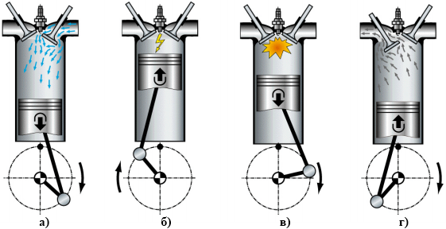
, Слика 2.1. Процеси у четворотактном ОТО мотору: а) Такт усусавања; б) Такт сабијања; в) такт ширења, експанзије; г) Такт издувавања [6]
При повећаном броју обртаја клип се крeће, задржава око СМТ (спољне мртве тачке) те се време у којем смеша мора да изгори драстично смањује. Превелики притисак сабијања (компресије) може довести до детонирања смеше (самозапаљења смеше), зависно о њеном саставу, температури простора за сагоревање, a саме свећице. На слици 2.2 приказан је положај свећице у односу на цилиндар мотора. Од положаја свећице зависи квалитет сагоревања смеше у цилиндру мотора. На слици 2.3 – у средини приказан је положај свећице код ког се постиже најкраће путин сагоревања:) односно слика 2.3 – десно, где је приказан положај постављања свећице коју захтева дуг путин пламена узрокује споро сагоревање смеше.
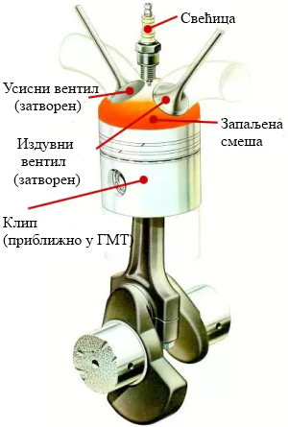
Слика 2.2. Положај свећице у односу на цилиндар мотора
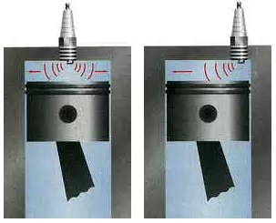
Слика 2.3. Положај свећице у односу на цилиндар мотора: У средини – добар положај (кратако време сагоревања), Десно – лош положај свећице (дуго време сагоревања)
Двотактни мотор са циклусом од два тактова, такође припада моторима са страним упаљењњм смеше. Први такт је компресија, а други експанзија, испирање, промена радне мерије мора се урадити док је клип у близини унутрашње мртве тачке (УМТ). Најчешће промену радне материје обавља клип који отвара, затвара усисне и издувне канале. Смеша под повећаним притиском улази у цилиндар за време испирања када су отворени, усисни и издувни вентили како би из цилиндра потиснуо гасове сагоревања. Ради једноставности, код мањих мотора као компресор служи кућиште (картер), при чему доња страна клипа потискује радну материју. На слици 2.4 приказани су радни процеси двотактног ОТО мотора.
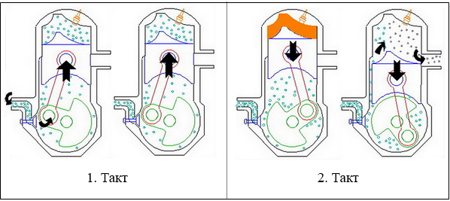
Слика 2.4. Радни процеси двотактог ОТО мотора: 1. такт – клип се креће на горе, а истовремено се смеша уисава у доњем делу кућишта, док се у горењем делу сабија, 2. такт – клип се креће на доле услед притиска продукта сагоревања, а затим почиње издивавање, за то време се преко бочног канала врши убацивање свеже радне материје у простор изнад клипа [8]

Како би се дошло до процеса сагоревања неопходно је предходно припремљену смешу горива, ваздуха довести у усисну грану на улазни вентил. Према тероијским подацима за потпуно сагоревање 1 kg горива неопходно је довести 14,7 kg ваздуха, а као последица сагоревања добија се 15,7 kg издувних гасова, као одређену количину водене паре.

Однос стварно усисане количине ваздуха, теоретски потребне количине ваздуха назива се коефицијент количине ваздуха λ:
$$λ=\frac{L}{L_{o}} [-] (2.1)$$

где је:
$L$ – количина ваздуха која учествује у процесу сагоревања,
$L_{o}$ – теоријски потребна количина ваздуха [4].
λ < 1: усисана маса ваздуха мања је од теоретски потребне (14,7 kg). Мотор добија превише горива па се каже да ради са богатом смешом. ОТО мотори постижу своју највећу снагу у овој области, када је маса ваздуха мања за 5 до 15% од теоретски потребне тј. λ = 0,85 ... 0,95. Наравно, ово је праћено повишеном специфичном потрошњом горива. Ако би фактор ваздуха постао премален (λ < 0,7) смеша више не би била запаљива те би нестало паљење [4,6].

λ > 1: усисана маса ваздуха већа је од теоретски потребне. Мотор добија премало горива па се каже да ради са сиромашном смешом. OTO мотори постижу најмању специфичну потрошњу горива у овом подручју, када је маса ваздуха већа за 10 до 20% од теоретски потребне тј. λ = 1,1 ... 1,2. У овом подручју смањене су техничке карактеристике мотора. Граница паљења смеше у овом смеру је у случају када је λ > 1,3 [4,6].

λ = 1: усисана маса ваздуха једнака је теоретски потребној. Управо око овог подручја регулације (λ = 0,97 ... 1,03) добијају се оптималне карактеристике сагоревања те се код мотора са контролисаним катализаторима сво време сагоревања у стационарним условима (при константном притиску на педалу акцелератора) смеша настоји да се одржи у овом оптималном подручију [4,6].

Коефицијент ваздуха је jедна од важнијих величина према којој се одређују радна стања, карактеристике мотора (слика 2.5).
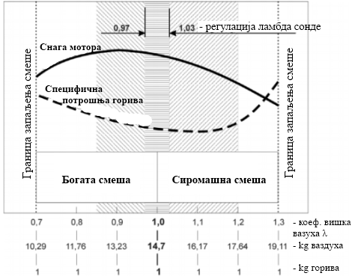
Слика 2.5. Утицај коефицијента ваздуха на радне карактеристике мотора [6]
Код сагоревања смеше, односно током једног циклуса важан је степен доброте циклуса који узима у обзир реалност код индикаторског циклуса, реалност сагоревања које није могуће остварити при константној радној запремини (V = const.), као и друге губитке као што су последике ранијег отварања издувног вентила издувавања, односно губитке настале услед промене радне материје, као губитке топлоте кроз зидове цилиндра дисоцијацију и др. На слици 2.6 приказани су индикаторски параметри ОТО мотора у зависности од коефицијента ваздуха λ. На основу количника индикаторског степена корисности, степена корисности термодинамичких циклуса може се изразити степен доброте циклуса:
$$η_{d}=\frac{η_{i}}{η_{t}}=\frac{L_{i}}{L_{t}}= η_{d}=0,75÷0,9 (2.2)$$

где је:
$η_{i}$ – индикаторски степен корисности,
$L_{i}$ – индикаторска снага мотора,
$η_{t}$ – спепен корисности термодинамичких циклуса,
$L_{t}$ – специфичан рад циклуса [4].
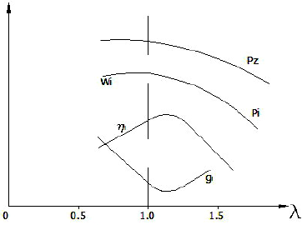
Слика 2.6. Индикаторски показатељи ОТО мотора у зависности од коефицијента ваздуха λ: p_{z} – притисак у цилиндру, Wi – специфични индикаторски рад, Pi – индикаторска снага, η_{i} – индикаторски степен корисности, g_{i} – индикаторска потрошња горива [5]

Повећање броја обртаја коленастог вратила доводи до повећања брзине сагоревања услед вртложења смеше, а са друге стране смањује се одавање топлоте услед краћег контакта гаса на зидовима цилиндра [4]. На слици 2.7 приказан је утицај броја обртаја на индикаторски степен корисности мотора η_{i}. Повећање степена сабијања ε код ОТО мотора доводи до повећања економичности преко повећања термодинамичког степена искоришћења. Умањивањем брзине сагоревања при константном броју обртаја може бити компенјовано повећањем угла претпаљења што се постиже вакуум регулатором. Највећа вредност η_{t} за ОТО моторе се постиже на око 80% оптерећења при λ = 0,5÷1,1.
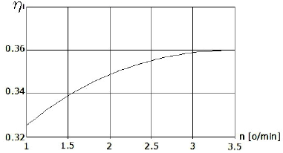
Слика 2.7. Утицај броја обртаја на индикаторски степен корисности мотора η_{i} [4]

2.2. Мотори са самопаљењем смеше

У ову групу мотора спадају дизел мотори који немају посебене системе као ОТО мотори већ се смеша пали помоћу великог степена компресије. Код дизел мотора се великим степеном компресије ствара се висока температура смеше на крају процеса сабијања. Да би се остарило самопаљење смеше неопходно јо да на крају процеса сабијања температура смеше мора превазићи температуру самопаљења смеше. На слици 2.8 приказан је принцип рада четворотсктног дизел мотора.
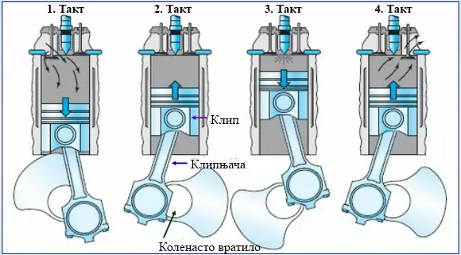
Слика 2.8. Принцип рада четворотактог дизел мотора: 1. Такт – усисавање; 2. Такт – сабијање; 3. Такт – ширење/експанзија; 4. Такт издувавање [9]
I такт – усисавање, клип се креће од СМТ према УМТ. Усисни вентил је отворен, услед подпритиска који се јавља у цилиндру, ваздух улази у цилиндар попуњавајући простор изнад клипа. Када клип стигне у УМТ, усисни вентил се затвара (издувни вентил је затворен) тиме је завршен први такт.

II такт – сабијање, кретањем клипа од УМТ према СМТ клип испред себе сабија усиснан ваздух на 30÷50 bar који се загрејва од 400 до 700 °С. Ови мотори имају висок степен компресије који се крећу од 12:1÷22:1. Што је већи степен компресије то је виша температура сабијеног ваздуха и обратно.

III такт – ширење. Ако се узме да је степен компресије 15:1, онда је температура сабијеног ваздуха (на крају другог такта) око 415 °С, а притисак око 35 bar. Пошто се клип налази у СМТ тада пумпа за убризгава горивo преко бризгаљке у цилиндар, убаци млаз горива, који се услед високе температуре сабијеног ваздуха пали. Убризгавање горива у цилиндар остварује се са притиском 90÷300 bar. У процесу сагоревања долази до повећаног притиска и температуре изнад клипа и тако повећани притисак снажно потискује клип према доле, тј. према УМТ. Док траје процес ширења оба вентила су затворена.

IV такт – издувавање, када клип стигне у УМТ издувни вентил се отвара клип креће ка СМТ избацује из цилиндра продукте сагоревања. То је четврти такт издувавања са којим се завршава циклус рада четворотактног дизел мотора.

Код мотора са самопаљењем смеше, гориво се обично убризгава директно у цилиндар при крају компресије (случај директног убризгавања), приказано на слици 2.9а. Међутим, за мале дизел моторе (испод 500 cm³), где мора да се убризгава мала количина горива, као код старих дизел мотора, примењује се индиректно убризгавање у предкоморе, повезане са комором за сагоревање. Овај начин припреме смеше коришћен омогућава боље, брже мешање ваздуха, горива, а проузрокује губитке (топлотне губитке), па се из тог разлога додају грејачи (слика 2.9б).

Код дизел мотора индикаторски степен корисности η_{i} расте са смањењем оптерећења t_{i}, при увећању коефицијента количине ваздуха λ, што доводи до осиромашења смеше. Ово се објашњава у повољним условима за сагоревање у области сиромашне смеше због веће количине кисеоника. Смањење η_{i} са повећањем оптерећења и смањењем λ креће до неке граничне вредности λ' (граница дима) после η_{i} које нагло опада због отежаних услова образовања смеше и сагоревања (слика 2.10). Вредност λ' зависи од конструкције мотора, образовања смеше и сагоревања, а креће се у границама λ' = 1,3÷1,6 [5].
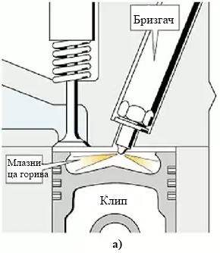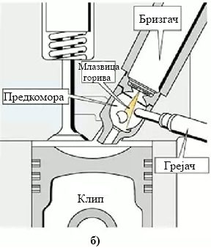
Слика 2.9. Убризгавање горива код савремених дизел мотора: а) Убризгавање у комору у клипу; б) Убризгавање у предкомору [10]

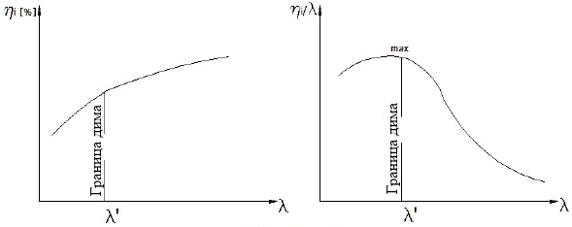
Слика 2.10. Граница дима у зависности од η_{i} и λ [5]

Као код ОТО мотора, код дизел мотора важан фактор је степен доброте циклуса. Такође се узима у обзир реалност код индикаторског циклуса, реалност сагоревања, а које није могуће остварити при константној радној запремини (V = const.), као друге губитке. На слици 2.11 приказани индикаторски показатељи ОТО мотора у зависности од коефицијента ваздуха λ. Код дизел мотора степен сабијања ε доводи до знатног повећања η_{i} већ само повећава врсте горива које мотор може користити, долази до олакшаног старта.
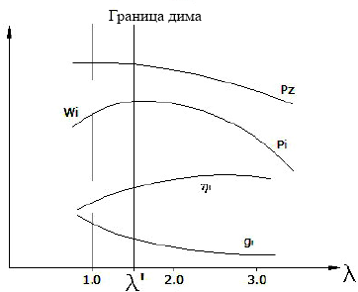
Слика 2.11. Индикаторски показатељи дизел мотора у зависности од коефицијента ваздуха λ: p_{z} – притисак у цилиндру, Wi – специфични индикаторски рад, Pi – индикаторска снага, η_{i} – индикаторски степен корисности, g_{i} – индикаторска потрошња горива [5]

3. Развој система паљења кроз историју

Класични прекидач паљења (платине) код електронског паљења служи само за отварање транзисторског склопа, кроз његове контакте тече врло мала струја од неколико десетина mA.
Улогу механичког прекидача преузима снажан транзистор којо, у тренутку отварања платина моментално блокира проток струје кроз примарни намотај бобине чиме се стварају услови за појаву високонапонског импулса на њеном секндару, односно варнице на свећици. У оваквом решењу кроз платине пролази минимална струја, а проток велике импулсне струје потребан за функционисање бобине преузима транзистор. Мала струја не оштећује платине, а више не угрожава повратни индуковани напона. Контакти не нагоревају, а размак остаје сталан [29].
Роберт Бош је још 1902. године почео да израђује сопствене машине за производњу делова за магнетно паљење. Немачки инжењер је смислио уређај за магнетно паљење са два намотаја, прекидачем струјног круга ван цилиндра, какав је данас познат. На слици 3.4 приказано Bosch магнетно паљење за моторе са почетка 20. века

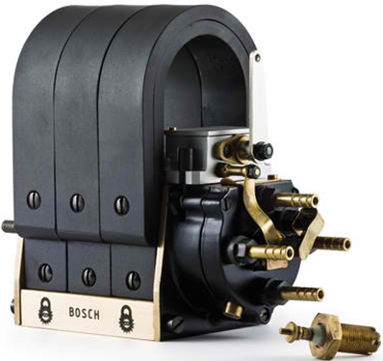
Слика 3.4. Bosch магнетно паљење за моторе са почетка 20. века [13]
Код магнетног система паљења магнет је унутар калема. Код ранијих верзија мотор покреће калем унутар перманентног магнета, због чега се у калему индукује електрична струја. У пређеном путину у јединици времена, мотор погони, прекидач струјног круга, који прекидањем тока струје ствара довољно висок напон за стварање електричне варнице на свећици. Свећице су спојене директно на излазни каблова магнетног уређаја за паљење. Први ОТО мотори имали су само један калем, један прекидач струјног круга унутар коморе за сагоревање, дакле у цилиндру мотора.
Овај систем паљења се већ дуго не користи у модерним аутомобилима, у производњи, задржао се у употреби на машинама погоњеним ОТО моторима, због своје сопствене производње електричне струје, који немају акумулатор: моторним тестерама, мањим моторциклима, мањим ванбродским моторима, косачицамаза, мањим ОТО моторима за погон летелица.
Мотор код кога покретање врши овим системом паљења не мора да има акумулатор, као ни алтернатор за производњу струје за стално пуњење тог акумулатора, па се користио користи тамо где је тешко, непрактично односно није економично уграђивати акумулатор уз мотор. Авионски мотори са овим системом паљења увек су имали неколико магнетних система, ради обезбеђења безбедности паљења смеше у случају отказа једног магнетног система. Излазни напон код овог уређаја директно зависи од броја обртаја мотора, због чега стартовање мотора може да буде отежано. Неки мотори су због тога имали систем који је током стартовања мотора брже окретао магнет ради постизања већег напона чиме се олакшавало стартовање.
Један од главних лоших карактеристика магнетног система паљењa, јесте да је време варничења у тренутку. Како би се поправила та ситуација, а ипак сачувала поузданост магнетог система паљења, нека возила су опремљена променом система. Ови системи паљења су хибриди магнетог система паљења, система са индукционим калемом. Овај систем дозвољава возачу да пређе са система индукционог калема на магнетни систем паљења, након што је мотор стартован односно кад је возило у покрету. Промена система паљења први пут је примењен на возилу Ford T (слика 3.5).

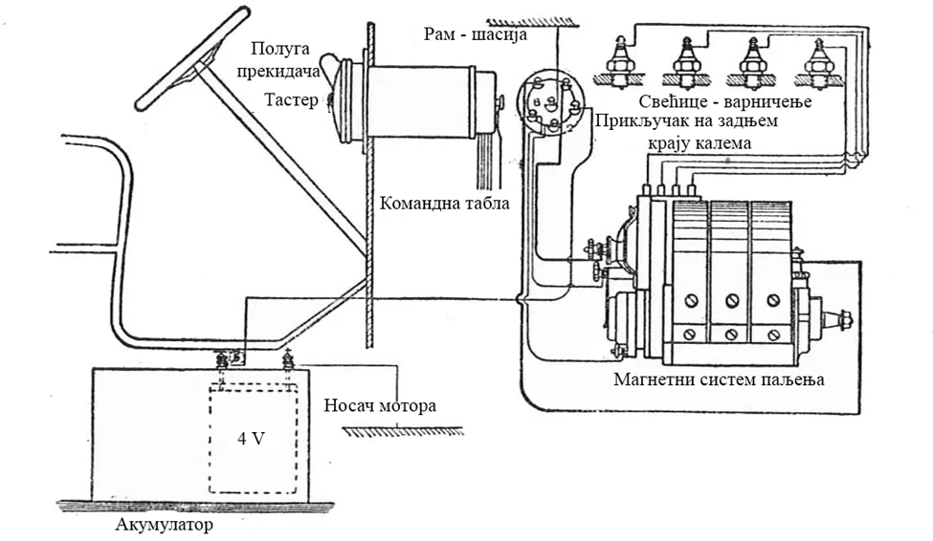
Слика 3.5. Шематски приказ изменљивог система паљења на возилу Ford T [13]
Следећи велики развој у историји система за паљење дошао јо 1910. године, код аутомобила Cadillac Model 30, мотор je користио акумулатор индукциони калем паљења (слика 3.6), индукциони калем у систему претвара ниски напона акомулатора у хиљаде волти (V) потребних за стварање електричне варнице у електроди свећице. У индукциони калему се сакупља мало магнетно поље, које затварањем струјног круга колабира, производећи струју високог напона у систему, коју разводник шаље на свећицу цилиндра. Као код модерних система за паљење, калем генерише струју неопходну да зазове варницу, а систем шаље напон који проузрокује варницу у тачно одређеном тренутку.

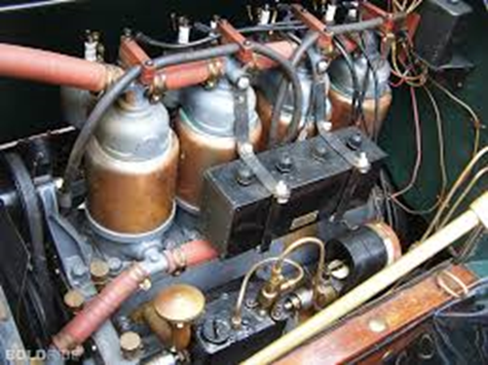
Слика 3.6. Мотор са системом паљења код аутомобила Cadillac Model 30, 1910. год [13]
Развој аутомобилске индустрије довео је до уградње електропокретача, акумулатора за стартовање у возила, који су коришћени за паљење смеше, што је довело до напуштања система магнетног паљења. Акумулатор даје струју малог напона, обично 6, 12 , 24 V, па је требало решити проблем претварања ових напона у високе напоне потребне за стварање електричног лука на свећица (12000÷15.000 V). Решење је било у уградњи својеврсног трансформатора – индукционог калема, тј. бобине која је давала потребни напон, разводника, дистрибутора паљења за моторе са више цилиндара, који шаље електричну варницу у право време на прав цилиндар. На слици 3.7 приказан је батеријски систем паљења код савремених мотора.

Стартовање модерних ОТО мотора врши се окретањем кључа у контактној брави, већина ОТО мотора користи овај начин стартовања. Главна компонента система је разводник са кондензатором, прекидачем струјног круга (платинска дугмад), летећим рукавцем капом. Поред разводника налази се индукциони калем или, свећице су постављене у цилиндарској глави (за сваки цилиндар појединачно), а напон струја се преноси. Напон за систем обезбеђује се најчешће са оловног акумулатора који се пуни са алтернатора тј. динамо машине мотора.

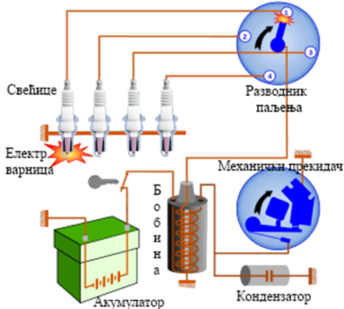
Слика 3.8. Механички управљан систем електричног псљења – батеријски систем [13]
Савремени системи паљења користе електронско паљење уместо механичких уређаја. Као што су транзисторски, батеријски. Први електронски систем паљења је развијен од стране Delco – Remy 1948. године, а нис почео да се примењују на аутомобиле и теретна возила. Један од првих случајева електронског система за паљење био је Pontiac из 1963 год.

Лоше карактеристике батеријског паљењем смеше отклонио је електронски систем контроле паљења. Код првих електронских система још увек су се користила платинска дугмад, само за управљање слабом струјом која се користила за контролу струје високог напона у примарном кругу индукционог калема. Систем је временом развијан побољшаван, тако да је 80 – их година 20. века применом овог система постигнуто знатно смањење потрошње горива мања емисија штетних код аутомобила покретаних ОТО моторима… За потребе возила Fiat Magneti Mareli развија безконтактне електронске системе паљења ( слика 3.8).

Следећи велики догађај био је увођење система за паљење са електронском контролом. Ови системи почели су да добијају на популарности током 90 – их год 20. века, данас се користе у аутомобилској индустрији. Развој електронике омогућио је крајем прошлог века обједињавање електронског система контроле паљења смеше са системом контроле убризгавања горива преко јединственог електронског уређаја – ECU (engine controle unit) – централног процесора мотора.

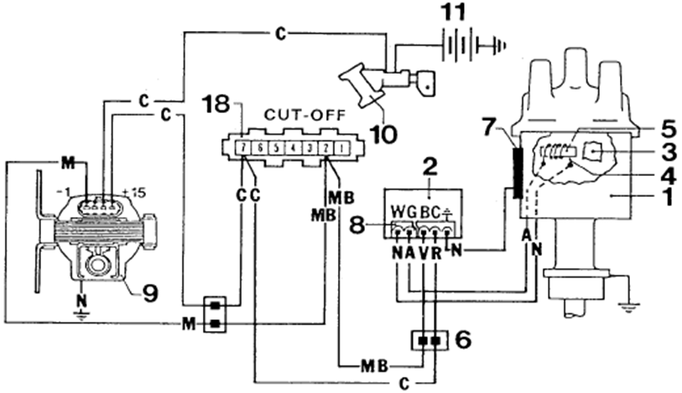
Слика 3.8. Електронско паљење „Magneti Marelli“ (друга генерација) 1 – разводник паљења, 2 – електронски модул паљења, 3 – тригер индуктивног давача фазе паљења, 4 – намотаји индуктивног давача, 5 – статор давача, 6 – електрична спојница, 7 – држач електронског модула, 8 – конектор, 9 – бобина, 10 – контакт брава за паљење мотора, 11 – акумулатор, 18 – електронски модул за контролу „cut/off“. (словне ознаке су за боју каблова) [1]
Пошто се систем паљења састоји од великог броја различитих компоненти, много различитих делова, развијали су се временом појединачно, све до прве примене на моторним возилима, односно моторима.. Један од најранијих примера неких од главних принципа паљења смеше користио је електричну варницу паљења, датира из 1780. године, када је Алесандро Волта направио пиштољ коју употребио електричну варницу да запа смешу водоника, ваздуха, па је под притиском спаљен први метак или каписла.

Алесандро Волта показао како се електрична варница користи за упаљење смеше, да би се осмислио систем паљења потребне су две главне компоненте. Прва компонента је магнето – електро генератор, уређај којо користи магнете за генерисање електричне струје. Фарадеј је први показао како магнетно поље може да генерише струју, 1831. године, а први систем магнетног паљења се појавио тек 1890. године.

Други преломни тренутак у историји система за паљење био изум и друге неопходне компоненте, свећице у 1860 год. Ова компонента, која је свеприсутна у модерним моторима СУС, развијен је од стране белгијског инжењера Етиена Леноира (Etienne Lenoir) за ОТО мотор. На слици 3.1 приказан је развој свећица фирме Bosch, док је на слици 3.2 приказан свећица фирме Bosch код савремених мотора.

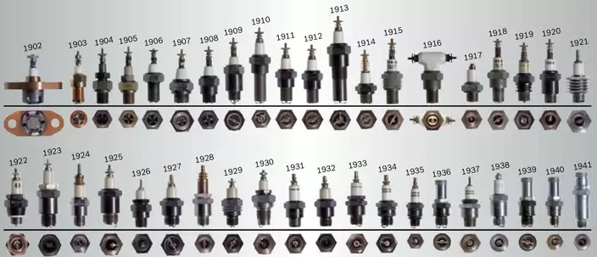
Слика 3.1. Развој Bosch свећица од 1902. до 1941 године [11]
Bosch je 1902. године произвео свега 300 комада свећица, док данашња производња износи преко 350 милиона свећица годишње. За 100 година производње Bosch је развио преко 20.000 различитих типова, произвео преко 7,5 милијарди комада [11].
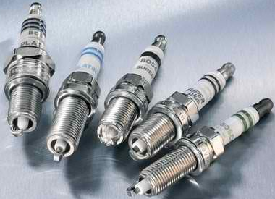
Слика 3.2. свећица фирме Bosch код савремених мотора [11]

На почетку развоја мотора СУС паљење смеше у тачно одређеном тренутку било је готово немогуће, на том нивоу развоја мотора, система готово нерешиво. У почетку је паљење реализовано помоћу пламена усијане цеви тј. нисконапонског – оксидирајућег напона. Решења су се стално смењивала, а није пронађено оно које у потпуности задовољава све захтеве. Овај проблем је решен, тек увођењем високонапонског паљења. У првим годинама 20. века, основни систем био је магнетно паљења. Најједноставнији начин паљења смеше бензина и ваздуха, јесте паљење електричном варницом помоћу магнета (слика 3.3).

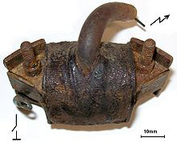
Слика 3.3. Маглетни намотаји за паљење [12]

4. Системи паљења ОТО мотора и основни делови

Током упаљења смеше горива, ваздуха у цилиндру мотора врши се иницирање хемијске реакције, која треба да се у току врло кратког времена убрза до тог степена, да се формира видљиви пламен, који се простире кроз простор. Да би се то постигло поребно је да систем за паљење смеше буде ефикасан и поуздан. Механизам паљења обухвата: јонизацију термичку дисоцијацију молекула, при чему настају активне честице које побуђују ланчане хемијске реакције, ослобађање топлоте потребне за убрзавање предпламених реакција.

Основни задаци инсталације за страно палење:
- да на свим режимима рада мотора, предвиђеним температурама околне атмосфере, обезбеди сигурно запалење смеше у току сваког радног циклуса,
- смеша треба да се запали на одређеном месту у радном простору мотора у тачно дефинисаном моменту у току такта сабијања, тј. код одређеног положаја клипа,
- код вишецилиндричних мотора да се врши упаљење по цилиндрима према одређеном редоследу при једнаким условима,
- инсталација својим радом не сме да омета рад других електричних уређаја на мотору у његовој ближој средини [2].

Код разматрања проблематике запаљења смеше, конструкције и рада инсталације и њених елемената, од посебног значаја су следећа питања:
- услов запаљења: избор свећице одговарајуће конструкције и техничких особина
- размештај број свећица, простирање пламена нормално сагоревање, стабилност сагоревања упаљења,
- избор одговарајућег угла запаљења (угла претпалења),
- безбедност рада, трајност, приступачност инсталације на мотору,
- избор одговарајућег извора електричне енергије обзиром на примену мотора [2].

Системи паљења сврставају се према времену појављивања у четири класе:
- Класични системи паљења су најједноставнији системи код којих механички прекидач у разводнику прекида коло примарне струје, па се момент прескакања варнице одређује подешавањем положаја разводника, а затим коригује механички центрифугални и пнеуматским регулаторима. Ова техника не може да прихвати данашње еколошке норме, јер не одржава сталне вредности угла појаве варнице, не може да гарантује сигурно упаљење смеше како због трошења делова, због њихове старости.
- Транзисторски системи паљења су поуздани што се тиче сталне вредности момента прескакања варнице кроз читав век мотора. Поседују управљачки тразистор за јаку струју бесконтактни давач. Зато је струја у бобини већа, цео је систем са бољим учинком. Одржавање је једноставније, а испуњење прописа олакшано, јер се гарантује упаљење смеше чак, када је сиромашна (ма да је до сада већина еколошким прописима задовољена концептом λ = 1). Систем крарактеришу висока поузданост (сталан угао паљења), дуг век, висок садржај енергије, нема делова изложених трошењу (без опасности изостајања паљења).
- Прво електронско паљење може се користити као независан, конплексан систем. Овде се разводник користи само за развод у колу високог напона. Информације о броју обртаја се узимају од давача са брегасте осовине или коленастог вратила. Тренутак прескакања варнице се може произвољно задавати по целом радном пољу мотора.
- Потпуно електронизирани систем паљења са дигиталним управљањем су у Bosch – уовој класификацији четврта генерација система за паљење. Механички ротирајући разводник високог паљења је замењен механичким компонентама. Зато се говори о мирујућем високонапонском разводнику. Тренутно у возном парку Европе једноставни системи са механичким паљењем нестају са тржишта. Електроника излази у сусрет увек актуелним задацима у смислу даљег развоја и смањења трошкова без угрожавања функција, поузданости возила и мотора [1].

4.1. Батеријски систем паљења

Када је реч о батеријском систему паљења он се карактерише добрим стартовањем мотора високом напону, при ниским бројевима обртаја мотора. Овај систем има своје лоше карактеристике као што су релативна сложеност, непоузданост, гломазност. Увођењем електронских компоненти у батеријски систем паљења добијени су електронски системи паљења. Данас сви модерни системи паљења раде без механичког прекидача у колу паљења. Безконтактни сустеми паљења имају следеће добре карактеристике:
- лакше одржавање,
- већи напон паљења у целој радној области мотора,
- боље услове за стартовање у свим условима,
- има све предуслове за прелазак на потпуно дигитално регулисање [1].

Због немогућности примене класичних контактних делова (ако класичну бобину ставимо на транзисторски систем она ће прегорети), развијени су давачи имплуса Халов тј. индуктивни, у колу примарне бобине. На слици 4.1 шематски је приказан батеријски систем паљења.
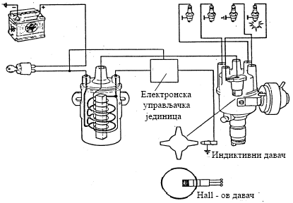
Слика 4.1. Батеријски систем паљења [1]

Функције појединих елемената инсталације рад целокупне инсталације за палење се приказана је слици 4.2.
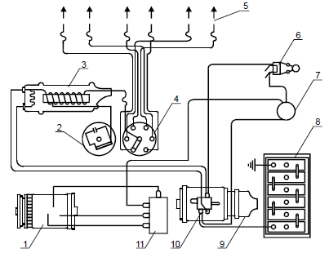
Слика 4.2. Шема спајања елемената електричне инсталације на аутомобилу: 1 –алтернатор, 2 – синхрони прекидач, 3 – трансформатор, 4 – разводник, 5 – свећице, 6 – прекидач, 7 – контролне сијалице, 8 – акумулатор, 9 – покретач (стартер), 10 – магнет за покретање зупчаника при стартовању, 11 – релејни прекидач за укључење или искључење акумулатора [2]

4.2. Магнетни систем паљења

Магнетни систем паљења функционише тако што обртни магнет има улогу магнето електричне машине мале снаге. Кретање магнета у пољу калема индукује струју у примару тиме замењује батерију. Магнет се најћешће поставља на замајац, слика 4.3а, 4.3б. Електрично коло трансформише ниски напон у високи по идентичном поступку као код батеријског паљења. Са порастом броја обртаја напон варничење расте, а опада са повећањем броја цилиндара.
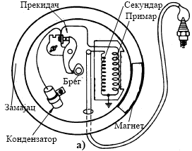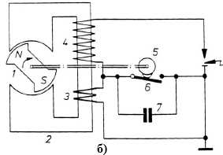
Слика 4.3. а) магнетни систем паљења, б) шема магнетног система паљења: 1 – магнет, 2 – тело, 3, 4 – бобина, 5 – прекидац, 6 – платине, 7 – кондензатор [1]
Начин рада магнетног система паљења је следећи: двополни магнетни ротор окреће се у трансформатору са два пола, на кога је са горње стране намотан примарни калем (1), секундарни калем (2). Почетак примарног калема спојен јо са трансформатором, а крај са синхроним прекидачем (3) који је изолован од тела магнета. Секундарни калем (2) је својим почетком везан за примарни калем, а крај се одводи на палац разводника (4). Промјенљиво магнетно поље у језгру трансформатора ствара се окретним перманентним магнетом. Паралелно са контактима K₁ и K₂ прекидача прикључује се у примарно струјно коло кондензатора (5). Високи секундарни напон одводи се преко разводника на свећице (6) [2]. Основна шема инсталације магнетног палења приказана је на слици 4.4.
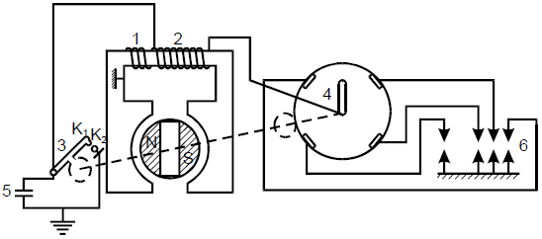
Слика 4.4. Шема индуктивног – магнетног паљења: 1 – примарни намотаји, 2 – секундарни намотаји, 3 – синхрони прекидач, 4 – разводник, 5 – кондензатор, 6 – свећице [2]

4.3. Транзисторски систем паљења

Овај систем паљења разликује се од конвенционалног по томе што примарну струју не прекидају механички контакти (платине) већ транзистор. Контакти имају управљачку функцију владања системом. Конвенционални системи паљења имају недостатке у виду великог струјног оптерећења на контактима прекидача (платинама) њихове спорости услед велике инерције, тако да је при великим брзинама време затварања контаката толико скраћено да је примарна струја смањена, па самим тим и напон паљења недовољан да се произведе варница. То се делимично постигло тзв. високоучинским бобинама са струјом од око 4,5 А, то је било недовољн.с. Развојем полупроводничке технологије постигнута су већа побољшања.
Принцип рада транзисторског система паљења је следечи: Када су заторени контакти струја протиче кроз разделник напона R1, R2 базе транзистора B. Транзистор постаје проводан струја тече кроз примарни намотај бобине L1. Када се контакти отворе транзистор престаје да проводи па се прекида струја кроз примар. Промена магнетног поља индукује напон на секундару L2, који се преко разводника пренесе до свећице. Примарна струја се смањује отпорницима Rs1, Rs2, односно ограничавају је. Током старта врши се премошћавање контактом 4 да би се компензовао пад напона у колу примара. На слици 4.5 приказана је шема транзисторског паљења [15].
Због оваквог управљања управљачка струја коју прекидају контакти је мала па се размак међу њима може смањити, па се повећава време затварања а самим тим струја пуњења бобине. Транзистор је тај који прекида већу примарну струју па је самим тим енергија за варницу већа. Овакав систем је непоуздан на великим обртајима. Било је потребно елиминисати механичке контакте.
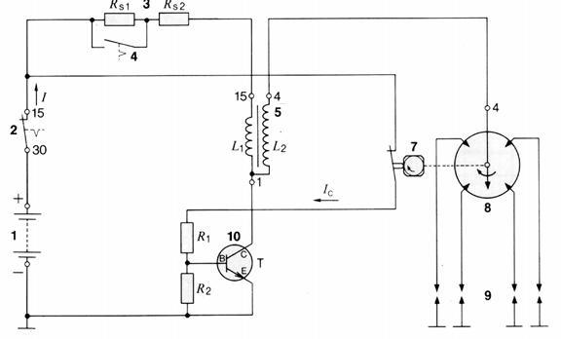
Слика 4.5. Шематски приказ транзисторског паљења [14]

Код транзисторског паљења са Холовим и давачем, интегрално коло Холовог давача поставља се међу два стална магнета са усмерачима поља од меког гвожђа. Када се кроз полупроводник) пропусти струја долази до појаве поларисања наелектрисања управно на правац магнетног поља и струје, па се јавља потенцијална разлика (напон) на крајевима полупроводника (Холов ефекат).
У разводнику је постављен полупроводник са сталним магнетима гвожђем, тако да између сталног магнета полупроводника ротира обртно звоно са блендама шупље у односу 85% ширина бленде према 15% ширина шупљине. Бленда, отвора постојо као број цилиндара у мотору (мада се могу наћи бленде супротне ширине броја независно од броја цилиндара, тада Холов давач има функцију само да одреди фазу рада мотора, односно да сигнал за паљење у првом цилиндру. Ово се користи код система где се посебно регулисао хладан старт мотора) [15]. На слици 4.6 приказан је транзисторски систем паљења са Холовим давачем напон Ug у односу на време t.
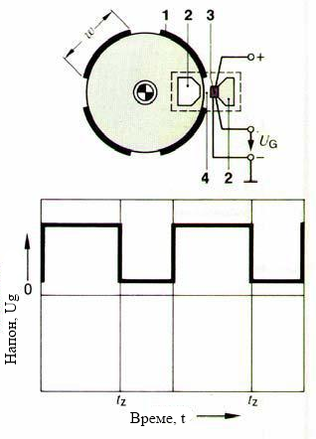
Слика 4.6. Транзисторски систем паљења са Халовим давачем (горе) и напон Ug у односу ва време t (Ознаке: 1 – бленда, 2 – стални магнети, 3 – полупроводнички склоп, 4 – магнетно поље давача) [14]

Код транзисторског система паљења са Холовим давачем принцип бг. рада је следећи: обртно звоно (бленда) ротира заједно са осовином разводника периодично пресецајући магнетно поље давача. Холов давач ради само када је прикључен на напајање (+12V) па струја протиче кроз полупроводник услед Холовог ефекта наизменично се мења стање напонског сигнала: када дође отвор, Холов напон Ug је максималан (не мора да буде увек 12V, може бити, мањи) тада је коло давача затворено. Обрнуто, када дође бленда Холов напон Ug је минималан а коло давача отворено тј. кроз њега протиче струја, као кроз примар бобине [15].

Ширина бленде дефинише само максимални угао затварања кола примарне струје, па се он може регулисати само у тим оквирима. Паљење се код овог давача може подешавати када је мотор угашен, ако командни уређај (комутатор) не искључи струју мировања (старији модели). Командни уређај, комутатор је електронски склоп преко којег се прикључује Холов давач у инсталацију ниског напона. Он посредује међу давача бобине на тај начин што регулише примарну струју (ограничава је) угао затварања (време пуњења бобине). Сигнал давача са правилно распоређеним блендама представља сигнал броја обртаја мотора тренутак паљења почиње при проласку краја сваке бленде кроз поље магнета (Tz). Тај тренутак паљења може да се мења закретањем разводника лево односно десно [15]. На слици 4.7 приказанани су делови разводника са Холовим давачем, док је на слици 4.8 приказана иснталација овог система паљења.
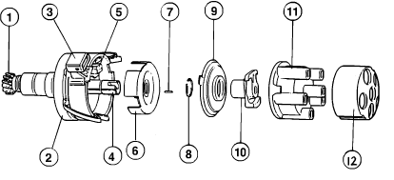
Слика 4.7. Делови разводника са Холовим давачем: 1 – погонски зупчаник, 2 – кућиште, 3 – прикључак, 4 – осовина разводника, 5 – Холов давач, 6 – звоно са блендама, 7 – зуб за одређивање положаја звона, 8. – осигурач, 9 – поклопац, 10 – разводна рука, 11 – високонапонски изводи, 12 – капа [15]

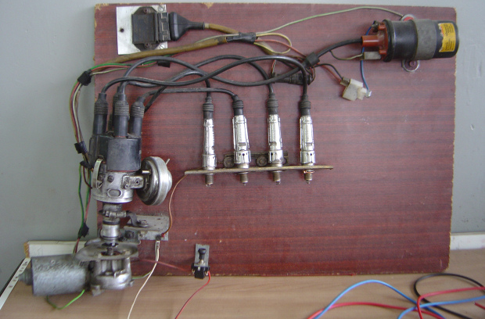
Слика 4.8. Инсталација транзисторског система паљења са Холовим давачем [15]

На слици 4.9 дата је шема система полутранзисторског палења. Код овог система палења синхрони прекидач није више у класичном смислу прекидач него је само давач импулса за транзистор (око 2А). Примарна струја (око 8А) води се кроз транзистор у примарни намотај бобине. Транзисторски систем лоше утиче на електрично преоптерећење, па су у њега су уграђени отпорници (6).
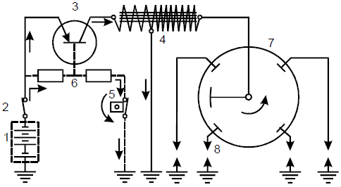
Слика 4.9. Полутранзисторски систем паљења: 1 – акумулатор, 2 – главни прекидач, 3 – транзистор, 4 – бобина, 5 – синхрони прекидач, 6 – отпорник, 7 – разводник, 8 – свећице [2]

Код транзисторског паљења са индуктивним давачем статор давача, односно његов непомични део, чине стални магнети индуктивни намотаји са гвозденим језгром. Број одговара броју цилиндара мотора. Ротор, покретни део, је од меког гвожђа са крацима звездастог облика причвршћен на осовину разводника. Врхови статорског језгра савијени су на горе, а ротора на доле због повећања површине за смањење магнетног поља. Размак међу њих је око 0,5 mm. Обртањем ротора мења се јачина магнетног поља које у намотајима индукује променљив напон, а део зависи од броја обртаја и може да буде од око 0,5 V па до 100 V. На слици 4.10 приказан је транзисторски систем паљења са индуктивним давачем (лево) напон Ug у односу на време t (десно).
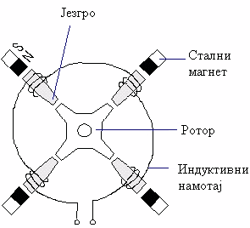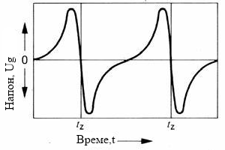
Слика 4.10. Транзисторски систем паљења са индуктивним давачем (лево) и и напон Ug у односу на време t (десно) [14]
4.4. Електронски систем паљења

Електронски систем паљења (слика 4.11) нема механичког регулатора паљења већ се регулација врши преко рачунара односно модула за паљење, појачавача паљења, а ђе ћу заједно у првом модулу управљање убризгавањем, електронску управљачку јединицу (ЕУЈ).

Електронски систем користи улазне сигнале од различитих сензора који очитавају сигнале са радних тачака као што су: број обртаја мотора са коленастог вратила, број обртаја са брегасте осовине, оптерећење мотора мерењем потпритиска у усисној грани, температуре мотора, температуре усисаног ваздуха, положај пригушног лептира, напон акумулатора, садржај кисеоника у издувним гасовима, појава детонатног паљења.

Ови сензори су прикључени на ЕУЈ помоћу напонског сигнала које шаљу, ЕУЈ обрађује, упоређује са задатим вредностима који су меморисани. На основу добијених вредности ЕУЈ са мапе паљења одређује тренутак паљења (слика 4.12). Та мапа је тродимезионална, јер се за сваку радну тачку мотора угао претпаљења одређује према горе наведеним параметрима сензора.
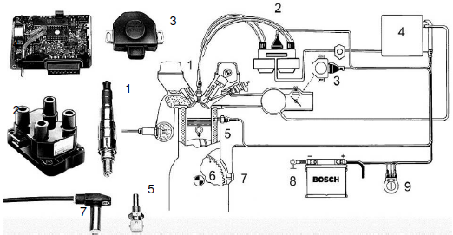
Слика 4.11. Електронска контола паљења: 1 – свећица, 2 – бобине, разводник, 3 – давач положаја лептира, 4 – електронска управљацка јединица, 5 – сензор температуре расхладне тецности, 6 – назубљени диск, 7 – давац броја обртаја и угла коленастог вратила мотора, 8 – акумулатор, 9 – главни прекидац за паљење, стартовање [1]

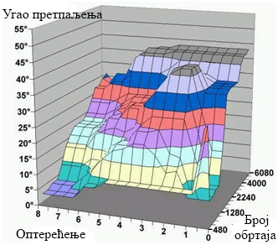
Слика 4.12. Мапа паљења [16]
4.5. Основни делови система паљења

Склопови делови система за паљење имају задатак да свећицама у појединим цилиндрима доведу напон у тачно одређеном тренутку паљења. Да би се створила искра за паљење, треба задовољити неке захтеве, што је већи размак међу електрода, то већи мора бити електрични напон.

Акумулатор је елемент који чува – акумулира електричну енергију, којом се покрећу електрични покретачи, светла, сигнални уређаји, други потрошачи струје. Акумулатор је састављен од више ћелија, од којих свака има напон од 2 V, које су ковинским летвама везана једна за другу у серијску везу. Акумулатори поседују 6 ћелија односно напон од 12 волти. Ћелија, свака појединачно, има по један склоп позитивних, склоп негативних плоча које стоје у разређеној сумпорној киселини електролиту делује као изолатор. Најоптерећенији су при пуштању мотора у рад. У току вожње генератор електричне струје све време помало пуни акумулатор. На слици 4.13 приказан је Bosch оловни акумулатор.
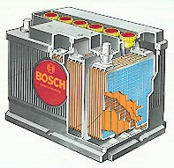
Слика 4.13. Bosch оловни акумулатор [5]
Индукциони калем (бобина) делује као трансформатор. Струја која тече кроз калем, ствара силе магнетног поља; кад се магнетно поље прекине, у сваком електричном водичу који се налази у једном магнетном пољу настаје такозван индуковани напон. Напон се може повећати уз помоћ два намотаја од који један има знатно више навоја него други. Индукциони калем се израђује од штапићастог гвозденог језгра састављена од лимених листова (ламела). Око језгра има 15.000÷30.000 навоја секундарног (високонапонског) намотаја од танке бакарне жице. Горе је секундарнни тј. примарни (нисконапонски) намотај, неколико стотина навоја од знатно дебље бакарне жице. По један крај оба намотаја су спојени, воде на прикључак 1 индукционог калема. Други крај примарног намотаја води на прикључак број 15, док други крај секундарног намотаја предочује високонапонски прикључак 4 индукционог калема [5]. На слици 4.14 приказана је конструкција индукционог калема – бобоне.

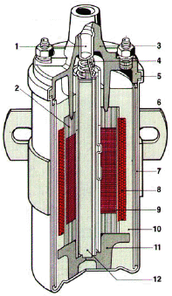
Слика 4.14. Конструкција индукционог калема:1 – излазни прикључак, 2 – изолација, 3 – заштитни покопац, 4 – контакт са опругом, 5 – кућиште, 6 – носач, 7 – носач, 8 – примарни намотај, 9 – секундарни намотај, 10 – заптивна смеса, изолатор, 11 – изолатор, 12 – језгро од гвожђа [5]

Добар опис појава у секундарном колу у моменту стварања варнице приказан је на слици 4.15. Црта (K) описује успостављања напона пробоја у секундару. Максимална вредност је функција конструктивних параметара примарног, секундарног кола: величине струје при отварању, коефицијента трансформације, индуктивности у примару, капацитативности у оба кола, штетних отпора на свећици... Регулациони параметар је време затворености, отворености примарног кола. При строгим толеранцијама какве се траже од савремених система паљења никакве механичке компоненте не могу задовољити такве услове. На врху црта (K) глава варнице долази до пробоја у моменту када секундарни напон достиже максималне вредности (од 10 до 15, 30 kW) довољне за формирање електричног лука између електрода свећице (то је напон пробоја варнице). Након пробоја варнице напон опада до напона одржања варнице (S); смеша пара горива, ваздуха може се упалити у било ком тренутку током трајања варнице (t_{F}). Снага варнице зависи од електричних карактеристика секундарног кола, свећице. Реалан догадај је сложен осцилатор, феномен којо виде као осцилације у репу варнице (Ѕ). Време трајања варнице је обележено са t_{F}.
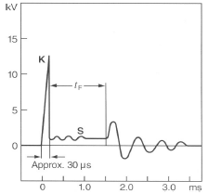
Слика 4.15. Идеализирани ток напона секундара [1]

У појединим деловима систему паљења јављају се струјни феномени, који су су приказани на слици 4.16. Струја акумулатора протиче кроз примарно коло, док су контакти затворени. Струја примара i₁ је функција времена затворености контаката, напона акумулатора, активних отпора у примарном колу. Током успостављања примарне струје у бобини се ствара магнетни флукс кроз оба намотаја. Чим се отвори контакт у примарном колу струја примара, у прелазном процесу, тежи вредности од 0 А. Нагла промена је нестанак електромагнетног поља у примарном колу индукује високи напон у секундарном колу U₂^{max} бобине који се празни преко свећица, а одговарајућу самоиндуковану струју у примарном колу. Захваљујући електронској регулацији струја примара може бити далеко већа, а отпори мањи:
- oтпори примара код класичног система 1.5 Ώ до 2 Ώ,
- oтпори примара код електронског система 0.5 Ώ до 0.75 Ώ [1].

У примару, код електронске регулације струја је од 8 А до 10 А, па је електрично оптерећење битно веће у односу на класичне системе. Код овог струјног кола оптерећење мора бити ограничено, без неповољног утицаја на висину секундарног напона. Заштитна мера, аналогна класичним системима паљења је промена угла затворености контаката. На празном ходу ниским бројевима обртаја угао затворености је мало.
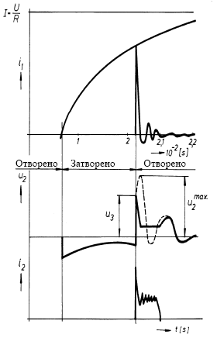
Слика 4.16. Сртујни феномен у колу паљења [1]

Разводник паљења је механичка веза међу електричним делова уређаја за паљење мотора. Прекидач прекида примарни струјни круг у оном тренутку кад у мотору треба да изазове паљење. Разводник паљења има задатак да високи напон који настане у индукцијском калему разведе на свећице по редоследу паљења у појединим цилиндрима. На слици 4.17 приказана је конструкција разводника паљења.
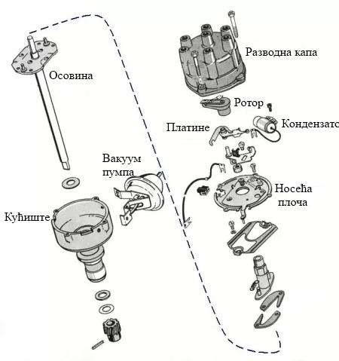
Слика 4.17. Разводник паљења [5]
Регулатор користи се за регулисање угла претпаљења, најчешће је у примени механички центрифугални регулатор (слика 4.18), вакуумски конектор (слика 4.19 - лево).
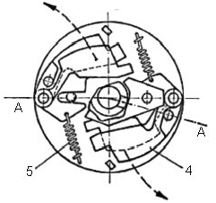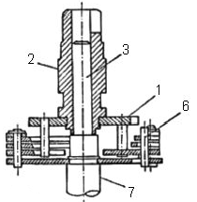
Слика 4.18. Механички центрифугални регулатор угла претпаљења: 1 – плоча, 2 – диск са бреговима, 3 – вођица, 4 – тег, 5 – опруга, 6 – оса обртања тега, 7 – погонско вратило [2]

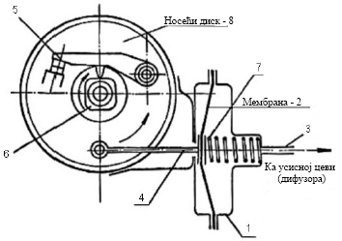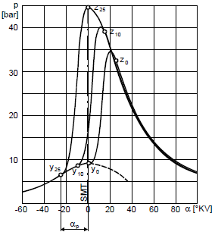
Слика 4.19. Вакуумски конентор угла пртпаљења [2]

Угао претпаљења (α_{p}) дефинисан као растојање од момента искакања варнице до СМТ, представља кључни фактор за дефинисање оптималног рада мотора. Утицај угла претпаљења на притисак у цилиндру мотора приказан је на сллици 4.19 – десно.

Свећица је последњи елемент у систему паљења, налази се у глави цилиндра у директном контакту је са смешом. Елементи свећице су метална главна електроде која је у керамичком изолатору велике изолационе вредности, док доњи део изолатора обухвата метално кућиште свећице са навојем са којим се свећица учврсти у главу мотора. Удаљеност спољне електроде од главне је увек тачно одређен. Струја високог напона тече од разводника паљења кроз главну електроду да премости размак међу електродама у облику искре за паљење. Мотор треба постићи одговарајућу снагу, па искра мора бити довољно јака да поуздано запали смешу горива, ваздуха. Зато размак између електрода мора бити релативно велик. Што већи размак већи је напон паљења. Свећице код аутомобилских мотора имају размак електрода 0,4÷1,2 mm [1].

Конструкција свећице за паљење смеше, код аутомобилских мотора, је приказана на слици 4.20а. Топлотни биланс свећице (слика 4.20б) показује да се глави мотора предаје преко 80% топлоте. Бочна електрода свећице је преко тела у вези са главом мотора, масом. Централна електрода пролази кроз изолатор, налази се под високим напоном.
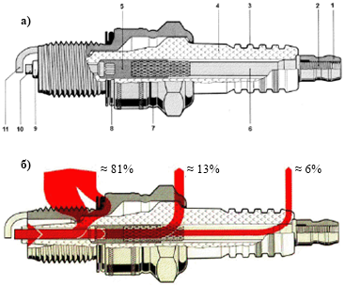
Слика 4.20. а) Конструкција свећице: 1 – електрични прикључак, 2 – навој, 3 – оребрење, 4 – изолатор, 5 – топива маса, 6 – централна електрода, 7 – кућиште, 8 – метална заптивка, 9 – изолатор врха електроде, 10 – врх централне електроде, 11 – бочна електрода; б) Топлотни биланс свећице [5]

Од степена компресије зависи количина топлоте која се ослобађа у комори за сагоревање, развијене снаге, броја обртаја мотор (слика 4.21). За разне моторе, чак исти мотор, у различитим режимима рада имамо промену топлотног оптерећење свећице. Када је свећица тако конструктивно изведена да се топлота краћим, бржим путем одводи са електрода, изолатора онда је то хладна свећица. Када се пут топлотног флукса продужава па се спорије одводи топлота онда је то топла свећица. Јако оптерећен моторима подешеним за максималну снагу одговарају хладне свећице. Такви мотори развијају велике количине топлоте по циклусу па се топлота интензивно одводи. На слици 4.22а приказан је пресек топле, хладне свећице.

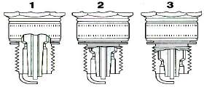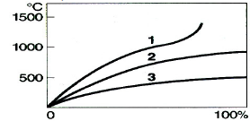
Слика 4.21. Температуре у функцији оптерећења мотора : 1 – топла, 2 – умерена, 3 – хладна свећица [1]

Још један тип свећица са терморегулацијом (слика 4.22б). Спољна електрода (1) је од каталитичке мрежице која дише. Како се свећица загрева тако се мењају термички (TZ – између 1 и 2) електрични (EZ – између 1 и 3) зазори штитећи средњу електроду (3) од премошћавање талога. У пракси је тешко направити одлуку свећуце добро карактеристика због промене радних услова савремених мотора [1].
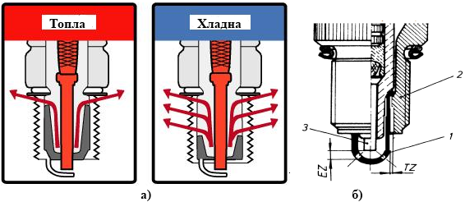
Слика 4.22. а) Попла и хладна свечица; б) Терморегулациона свећица [1,5]

Углом коленастог вратила пре СМТ мери се тренутак паљења, тј. прескакање варница са свећица. Данашњи ОТО мотори (радне запремине 900 cm³ до 1400 cm³) имају почетне углове претпаљења 5÷10 ºKV који се подешавају на празном ходу са искљученим аутоматима (нпр. пнеуматским регулатором угла претпаљења). Променом броја обртаја и оптерећења ступају у дејство регулатори угла претпаљења (А – у функцији броја обртаја, Б – у функција оптерећење, В – зависно од типа коморе за сагоревање, радних, термичких стања, пуно других утицаја), слика 4.23a. Закон по коме ће аутомат одређује моменат паљења зависи од краја:
- максимална снага (идентичност у једном цилиндру међу цилиндара),
- минимална потрошња горива,
- најмања емисија издувних гасова, буке [1].
На слици 4.23б приказан је како је у путничком возилу Opel захваљујући дигиталном систему контроле паљења свдено толеранцијско поље за исто гориво на 10% већи обртни момент у поређењу са класичним системом паљења.
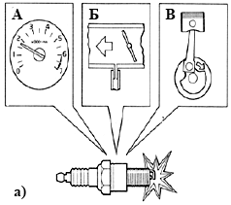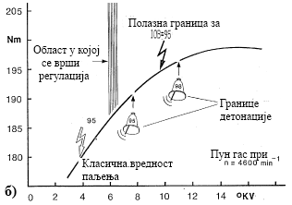
Слика 4.23. а) Утицај на угао претпаљења: А – број обртаја, Б – оптерећење, В – положај коленастог вратила; б) Понашање претпаљења према квалитету горива

4.6. Електричне карактеристике варничара система паљења

На факултету инжењерских наука у Крагујевцу вршена су лаборатојијка испитивања електричних карактеристика варничара. У раду ће бити споменути резултати упоредних моторских испитивања. Испитивања су вршена на мултипроцесном мотору, а систем паљења, убризгавања на којим је вршено испитивање је Bosch Motornic 3.1.

Испитивања система паљења су спроведена са циљем провере перформанси варничара у реалним радним условима. Коришћена је хладна свећица NGK CR9E (слика 4.24), намењена за форсиране четворотактне моторе моторцикала са ваздушним хлађењем. Овај тип свећице има интегрисан пригушни отпорник од 6,2 kΩ.
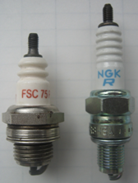
Слика 4.24. Свећице: лево – Bosna FSC 75 P, десно - NGK CR9E [28]
Празан ход мотора је најзахтевнији режим у погледу перформанси система за паљење. Рад у области стехиометријске смеше на овом режиму, уз висок износ заосталих продуката сагоревања, неповољне услове у цилиндру (ниски притисак температура пред крај компресије), погоршавају упаљивост смеше.

У конкретном случају испитивања су вршена на режиму n=1000 о/min, P_{e}≈75 W, јер се нису могли избећи отпори трења хидрауличке кочнице. Алтернатор је искључен, замењен екстерним исправљачем како би се елиминисала непредвидива оптерећења мотора. Коришћен је комерцијални бензин БМБ95, а варирани су угао претпаљења a_{pp}= (35°, 30°, 25° тј. 20°) угла степени коленастог вратила, састав смеше λ= (0,96, 1,07 тј. 1,14) [28].

Поређења система паљења су изведени из анализе тока процеса сагоревања за 100 узастопних циклуса, коришћењем мерног система AVL Indimer 619. Динамика сагоревања је праћена преко просечних вредности угаоног заокрета коленастог вратила α_{Q(5, 10, 50 тјо. 90)%}. од момента паљења до ослобађања (5, 10, 50 тј. 90) % циклусне количине топлоте. Стабилност процеса сагоревања је праћена преко стандардне девијације вредности ових угаоних заокрета σα_{Q (5, 10, 50 или 90)%}. Ради одржавања енергије у магнетном колу индукционог калема система BOSCH MP 3.1 при повишеном напону напајања (тренутно је ун U_{b}=13,8 V), извршен је прорачун потребног времена укључености индукционог калема. На основу релације за одређивање тренутне вредности струје кроз индукт:
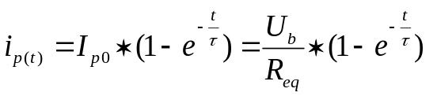 (4.1)
где је:
I_{p0} - максимална струја кроз индукт (t→∞) [A],
U_{b} - напон напајања [V],
R_{eq} - еквивалентни отпор у примарном колу [Ω],
τ - временска константа примарног кола [s] [28].

Ове величине су одређене конструктивним карактеристикама индукционог калема, дакле не зависе од напона напајања. Променом напона се мења максимална струја кроз индукт (примарни намотај бобине), па се решавањем горе наведене једначине по времену t за напон напајања U_{b}=13,8 V исту максималну струју i=6,72 А добија потребно време укључености индукционог калема t=3,98 ms [28].

Ауто команда шаље сигнал за паљења модула BOSCH је такође генерисао микроконтролерски систем управљања, тако да су сви параметри задаван у домену угла коленастог вратила. Потребан угао укључености индукционог калема је стога рачунаван из релације: a_{uk}=0,0239*n степени коленастог вратила, o/min. У раду са варничарем трајање паљењаје одређено на 20 °KV [28].

Стабилност процеса сагоревања у зависности од угла претпаљења је приказан на слици 4.25. Разлике су готово непримете у уједначености на почетку сагоревања прогресивно расту како процес напредује. Ова појава је изразита у случају раног паљења када су услови за упаљење неповољнији, па се чини да у том случају варничар показује извесну предност. Варирање састава смеше у околини стехиометријске (слика 4.26) је такође показало да, у погледу динамике процеса сагоревања, нема битне разлике између испитиваних система паљења. У погледу стабилности сагоревања се на основу резултата са слике 4.27 може се закључити да је варничар у извесној предности.
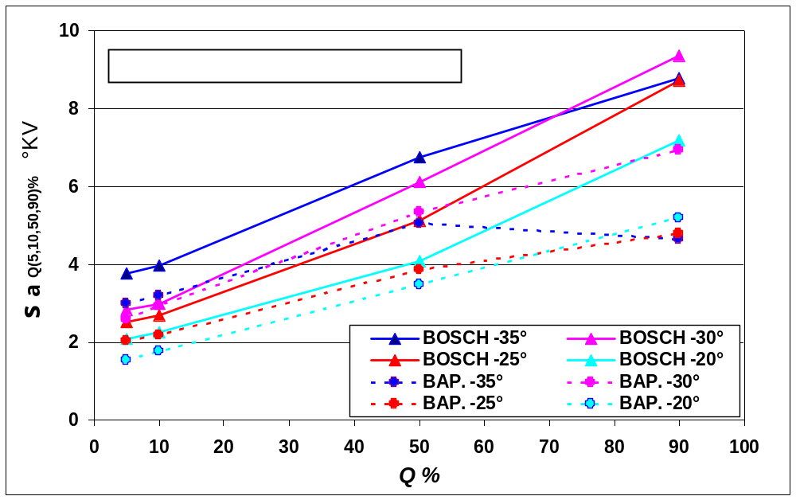
Слика 4.25. Утицај угла петпаљењеа на стабилност процеса сагоревања [28]
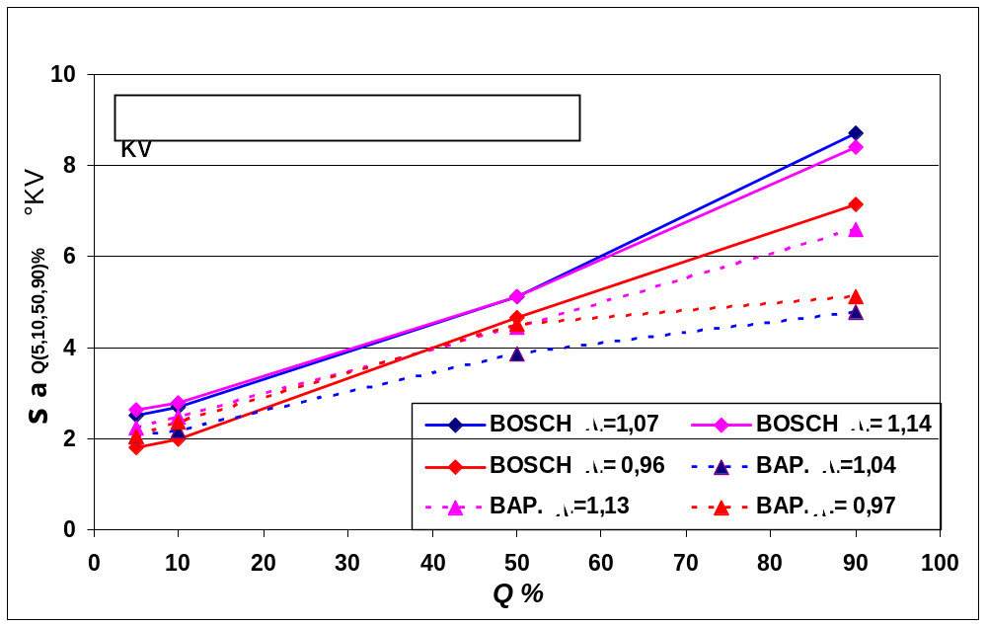
Слика 4.26. Утицај састава смеше на стабилност процеа сагоревања [28]

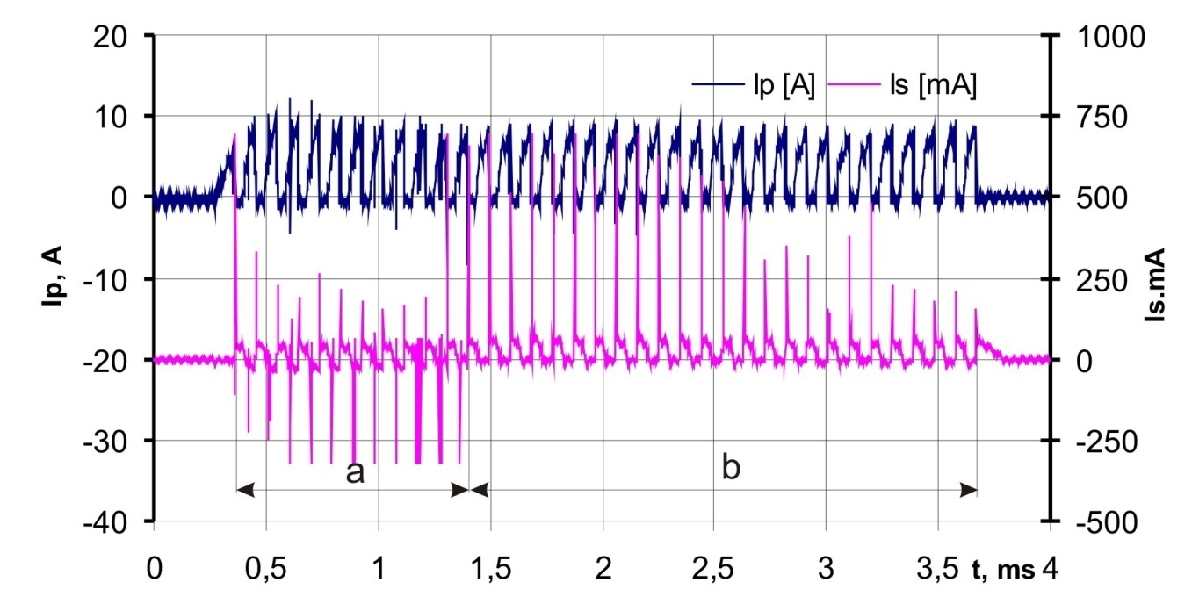
Слика 4.27. Ток струја примарног Ip и секундарног кола Is ВН трансформатора током рада мултипроцесног мотора [28]

Примећено је прилком узастпоних циклуса се флуктуација трајања периода задршке упаљења а. Варирањем угла претпаљења, састава смеше радног режима, дошло је до резултата приказаних у табели 4.28.
Табела 4.28. Утицај радног режима, угла претпаљења и састава смеше
на трајање периода задршке упаљења [28]
Радни режим | Састав смеше  λ - | Угао претпаљења  α_{pp} °KV | Задршка упаљења  t_{zu} ms | Задршка упаљења  α_{zu} °KV
Празан ход  n=1000 o/min  Wi=0,1 kJ/dm³ | 0,96 | 25 | 0,7÷1,4 | 4,2÷8,3
Празан ход  n=1000 o/min  Wi=0,1 kJ/dm³ | 1,07 | 20 | 0,5÷0,8 | 3,0÷4,8
Празан ход  n=1000 o/min  Wi=0,1 kJ/dm³ | 1,07 | 25 | 0,6÷1,2 | 3,6÷7,1
Празан ход  n=1000 o/min  Wi=0,1 kJ/dm³ | 1,07 | 30 | 1,1÷2,3 | 6,6÷13,7
Празан ход  n=1000 o/min  Wi=0,1 kJ/dm³ | 1,07 | 35 | 1,6÷2,3 | 9,7÷13,9
Празан ход  n=1000 o/min  Wi=0,1 kJ/dm³ | 1,13 | 25 | 0,6÷1,0 | 3,6÷5,9
n=1830 o/min  Wi=0,34 kJ/dm³ | 1,03 | 25 | 0,2÷0,3 | 2,2÷3,3

Индикативно је да се период задршке упаљења скраћује са порастом оптерећења смањењем угла претпаљења. Састав смеше, на режиму празног хода, има мањи утицај. Примећено је извесно скраћење задршке упаљења са осиромашењем смеше.

5. Савремени системи паљења код ОТО мотора

Системи паљења на савременим возилима са ОТО мотором су постали део електронске контролне јединице мотора. Функционисање система паљења омогућава испуњавање строгих еколошких норми када су у питању издувни гасови. Неисправност у систему може изазвати проблеме приликом стартовања мотора као у току вожње. Услед неисправности, због весоких електромагнетних сметњи, могу се јавити проблеми на појединим електронским системима у возилу. Савремени системи су веома посебан, а захтевају специјализоване дијагностичке уређаје и обучене сервисере.

5.1. Спрегнути системи код ОТО мотора

Спрегнути системи паљења оптимизују контролишу радни процесе у сваком цилиндру појединачно. Савремени дигитални системи паљења користе све предности модерне електронике за усаглашавање са бројним захтевима возила. Једноставније варијанте дигиталног паљења су радиле у отвореној петља, а сложеније оптимизују моменат паљења по снази мотора, економичности, емисији, буци, врсти горива, другим каракеристикама.

На слици 5.1 приказан је модуларни (спрегнути систем паљења). Сваки модул монтира се на по један цилиндар, а затим се усклађује са са системом напајања горивом осталом опремом, њихов рад контролише се преко ЕУЈ. Када је у питању савремено електронско паљење увек се води рачуна о максималмом броју обртаја мотора. Тако да систем који је намењен за мотор од 6000 o/min, рад прекидају на 6200 o/min. Како би се заштитио уређај за обраду издувних гасова (катализатор) прекида се рад система за напајање горивом. У току рада мотора мењају се број обртаја мотора, савтав смеше, друге карактеристике мотора. Свакој од тих промена одговара друга вредност коректног угла паљења. Добар одабран угао паљења смеше омогућава стабилан рад мотора.
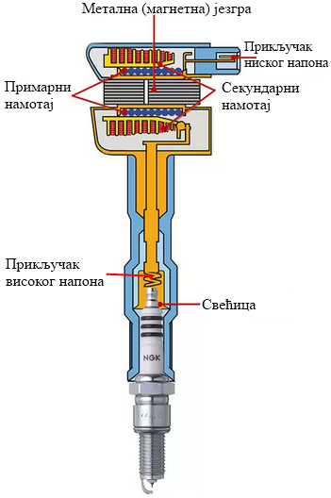
Слика 5.1. Модуларни (спрегнути) систем паљења код ОТО мотора

Угао претпаљења дефинише услове у којима започиње, у којима се одвија фаза паљења, сагоревања смеше. Када се деси рано паљење, због ниских температура, притисака у цилиндру доводи до продужења прве фазе сагоревања. У случају ранијег паљења долази до подизања максималног притисак према СМТ, исти је случај је и са максималном температуруром паљења на крају процеса сагоревања (слика 5.2). Високе температуре, теремичко оптерећење може довести до великог оптерећења делова мотора, њиховог оштећења.
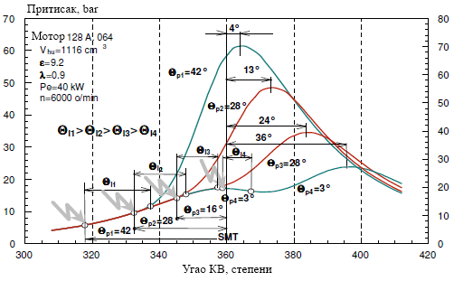
Слика 5.2. Индикаторски дијаграм за раличите угове претпаљења (мотор 128 А. 064)

Данашњи системи паљења по одредби не разводе струју високог напона (као код механичког разводника), већ се функција развођења напона одвија у примарном кругу (ниског напона). Нисконапонски пулс се тако доводи до појединачних индукцијоних (високонапонских) калема који су распоређени по један за сваку свећицу односно по један за свака два цилиндра. Ови индукциони калеми могу бити распоређени на неколико начина. У случају конструкције један индукциони калем један свећица одн. Direct Ignition System, најчешће су постављени сваки уз своју свећицу (директно повезани са свећицом). Углавном се налазе у комплетима који се у случају отказа појединог калема мењају систем веза. На слици 5.3, приказано је поређење електронског контолисаног система паљења са разводником Direct Ignition Sistem-a.

На слици 5.4, приказане су дигиталне законитости (у зависности угла паљења угла затворености контакта) које се формирају за сваки цилиндар, мотор у глобалу. При одвијању нормалног радног процеса варница прескаче пре СМТ. Пламен се креће кроз комору за сагоревање са равномерним порастом брзине пламена, температуре, притиска. Сила гасова делује на клип преноси се преко клипњаче коленастог вратила као обртни моменат. Ако варница прескаче раније као резултат добијамо: брже порасте притиска, температуре, већу бучност тврди рад, већа је количина азотних оксида (NOx) у издувним гасовима. Како су савремена возила све савршенија то је благовремено откривање детонације теже. Константна, јака детонација додовди до хаврије мотора. На слици 5.5, приказан је индикаторски дијаграм. На дијаграму детонативног сагоревања приметне су тестерасте линије у току притисака, врло високе температуре (које пробијају заштитне гасне граничне слојеве које доводе до реакције хемијски активних гасова са атомима метала коморе, клипа, главе, вентила).
Узроци ненормалног сагоревања су:
- комора за сагоревање (разрушена, развучена без добре струјне слике),
- гориво (лоших октанских квалитета, без адитива),
- лоше подешено претпаљење,
- стар мотор са пуно талога у комори по свим деловима,
- нестручна, погрешна техника вожње [1].
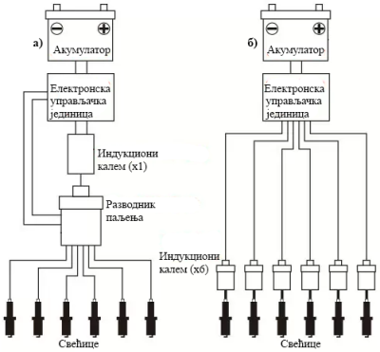
Слика 5.3. Шема електонског паљења: а) електронски контолисан систем паљења са разводником и б) Direct Ignition System (модуларни) система

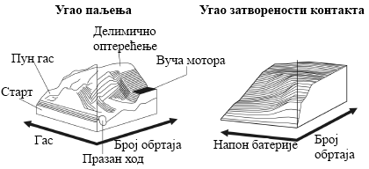
Слика 5.4. Радна поља мотора (у зависности угла паљења угла затворености контакта) [1]

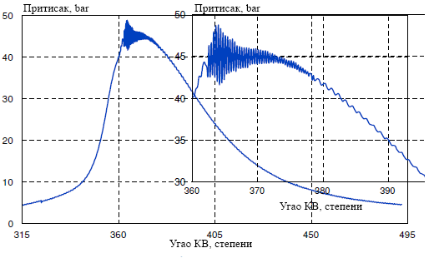
Слика 5.5. Индикаторски дијаграм сагоревања са детонацијом

ЕУЈ састоји се од већег броја интегралних кола, транзистора, диода, кондензатора, електронских компонента. Контролна јединица се брзо одазива на промене режима рада, саопштава нови импулс генератору високог напона. Управљачка јединица је врло сложена, а састоји се од четири веће целине: А/D конвертора (аналогно, дигиталног), меморије, микропроцесора, излазног степена. Давачи броја обртаја, СМТ су најчешће индукциони (слика 5.6). Индуктивни давачи се стављају на посебан подеони точак, замајац односно спојну плочу, код аутоматске трансмисије.
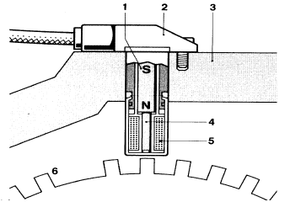
Слика 5.6. Давач броја обртаја и СМТ: 1 – стални магнет, 2 – тело, 3 – блок мотора, 4 – трен, 5 – калем, 6 – назубљени диск
Систем за дигитално управљање смеше и за дијагностику мотора спрежу се системом убризгавања бензина. Fiat-ова компонента Magneti Marelli у својој поднуди има савремен (спрегнути) модуларни систем паљења намењен аутомобилским ОТО моторима, под називом BAE403RI (слика 5.7). Одликује се висом снагом индуктивног паљења, компактним димензијама, посебно је погодан за статичке системе паљења. Мале димензије омогућуавају директну уградњу у главу цилиндра.
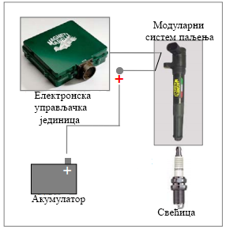
Слика 5.7. Модуларни (спрегнути) систем паљења Magneti Marelli [18]

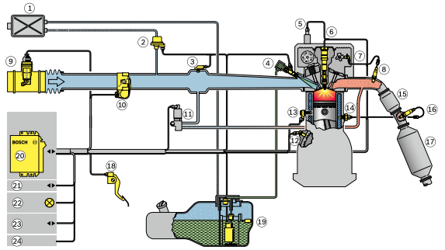
Слика 5.8. Bosch – ов МЕ Motronic систем: 1 – канистер са угљеником, 2 – вентил за пречишћавање канисрта, 3 – сензор притиса, 4 – регулатор притиса - бризгач, 5 – регулатор брегастог вратила, 6 – модул паљења, 7 – сензор фазе, 9 – ламбда сонда, 10 – електронска регулација лептира, 11 – ЕGR вентил (рециркулација издувних гасова), 12 – сензор броја обртаја мотора, 13 – сензор детонације, 14 – сензор температуре мотора, примарни катализатор, 16 – самбда сонда, 17 – примарни катализатор (конвертор), 18 – педала гаса, 19 – резервоар са са модулом за гориво, 20 – ЕУЈ (електонска управљачка јединица), 21 – CAN (контролер мреже), 22 – дијагностичка сијалица, 23 – дијагностички интерфејс, 24 – имобилајзер систем [25]

На слици 5.8, приказан је Bosch – ов систем за убрзгавање бензина, који се повезан са системом паљења (спрегнут). Систем поседује, мерач протока који искључује грешке због промене температуре тј. висине. Индуктивни давач броја обртаја прима сигнал са зупчаника на коленастом вратилу. МЕ има пројне функције: регулатор празног хода, ламбда регулатор, контролу испаривања горива, ОBD, аутодијагностику. Предност му је комплексан обрада улазних сигнала, једновремено спрезање поља смеше, паљења. Најважнији део је ЕУЈ са дигиталним микрокопјутером који се напаја напоном од 5 V.

5.2. Транзисторско електронско паљење ОТО мотора

Савремени аутомобили, готово без изузетка, све више користе достигнућа модерне електронике. Један од карактеристичних примера је транзисторско електронско паљење, које још више потискује класично решења у систему паљења.

У примени су разни типови електронских система паљења, са различитим перформансама у погледу побољшања рада мотора. Углавном су то транзисторски, тиристорски системи, избор зависи од ефекта који се може постићи, као код економичности. Код израде тако комплесних система може бити проблема приликом уградње, произвођачи полупроводничких компонената произвели су специјалне типове транзистора за транзисторско паљење. На слици 5.9 приказана је шема транзисторског електронског паљења.
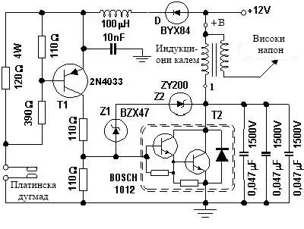
Слика 5.9. Шема транзисторског електронског паљења [19]

Транзисторско електронско паљење одликује се релативно једноставним системом. Овај систем при уградњи не захтева готово никаква додатна улагања у смислу замене већ постојећих делова у систему паљења. Код ранијих модела неких типова транзисторских система паљења класични индукциони калем се морао заменити специјалним. У погонском степену ради PNP транзистор 2N4033, док је у излазу специјални darlington транзистор NPN типа Bosch 1012 са интегрисаном инверзном заштитном диодом. Када су платине затворене, кроз индукциони калем тече струја. У тренутку отварања платинских дугмади, погонски транзистор се тако поларише да моментално блокира излазни транзистор, а истовремено се на секундаром намотају индукционог калема произведе високонапонски импулс [19].

Поред инверзивне диоде у самом кућишту транзистора T2, за његову заштиту од индукованих повратних имплуса служе, две редно спојене зенер диоде Z1 и Z2 (са укупним зенеровим напоном од око 250 V), три релативно спојена блока кондензатора (укупног капацитета око 150nF). Брза диода BYX84, заједно са L-C комбинацијом 100 mH, 10 nF у истом смислу штити погонски транзистор T1 [19].

5.3. Систем паљења са статичким развођењем високог напона

Систем статичког развођења високог напона представља још један савремени систем електронског паљења, који је у потпуности електронски регулисан нема механички покретних делова, што смањује могућност трошења, кварова, електромагнетних сметњи има велику поузданост, бољу регулацију рада мотора. Овај систем паљења се често користи код ОТО мотора са непарним бројем цилиндара (3-5), а уграђује се код мотора са парним бројем цилиндара (4-6). Систем нема разводник паљења, већ се преношење високог напон решава конструкцијом индукционг калема, управљањем струјом примарног намотаја. Тако се у ствари развођење врши већ на примарној страни бобине којом се управља. За препознавање цилиндара у такту паљења потребан је додатни сигнал за сваки обртаја брегастог вратила, помоћу којег ЕУЈ прати радни циклус, према редоследу паљења управља радом појединачних индуктивних калема. На слици 5.10, приказана је шема статичког система паљења код мотора са непарним бројем цилиндара, док је на слици 5.11, приказано развођење са посебним индукционим калемом за сваки цилиндар.
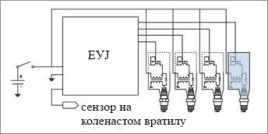
Слика 5.10. Систем пљења са статичким развођењем високог напона [20]
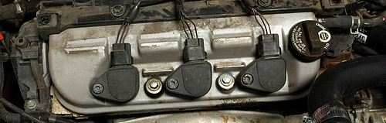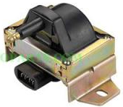
Слика 5.11. Развођење са посебним индукционим калемом за сваки цилиндар [20]

За ОТО мотора са парним бројем цилиндара најекономичније је користити систем са Развођење са два индукциона клаема са двоструким изводом високог напона, две варнице (слика 5.12) .Рачунар управља примарном струјом једне бобине која има изводе високог напона на два цилиндра. У првом такту, који је у тактпаљења, варница пали смешу. Истовремено, у другом цилиндру који је упарен са првим, такође се добија варница, али она нема функцију, може да упали само преостало гориво у издувним гасовима који се налазе у том цилиндру. Овим се спречавају поремећаји у редоследели паљења.
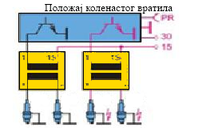
Слика 5.12. Развођење са два индукциона клаема са двоструким изводом високог напона (две варнице)

5.4. Систем паљења индукциони калем за сваки цилиндар
Coil on Plug (COP)
Coil on Plug (COP) системи користе елементе потпуног електронског паљења са појединачним индукционим калемима – бобинама за сваки цилиндар поједниачно. Излазни степен са транзисторима снаге може бити уграђен у индукциони калем, ЕУЈ тј. у посебном модулу. Индукциони калем је компактног штапног облика директно постављен на свећици. На горњем делу може се наћу се електрични прикључак за примарни намотај, електронски део са диодом као заштитом од пренапона.

Delphy multi charger технологија паљење (слика 5.13), има јединствену контролу процеса паљења сагоревања који још доноси значајан напредак у стабилности сагоревања. Систем омогућава коришћење EGR (Exhaust Gas Eecirculation – рециркулациja издувних гасова) побољшање ефикасности сагоревања, смањење емисије NOx.
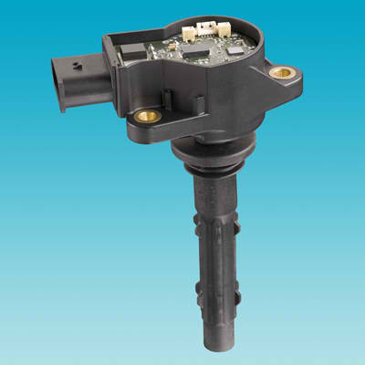
Слика 5.13. Delphy систем паљења ОТО мотора индукциони калем за сваки цилиндар [21]

У односу на електронско паљење принцип рада се не мења, још се унапређују радне карактеристике, учинци бобине у широком радном опсегу, а заштита јер је струја примара као код електромагнетна поља секундара изузетно већа (секундар има од 50 до 150 пута већи број навоја од примара). Отпор примара износи у просеку око 0,5 Ω, а отпор секундара око 10 кΩ . На слици 5.14, приказана је шема контроле Coil on Plug система паљења, где се у ЕУЈ врши контрола напона који се шаље на свећицу, односно на модул.
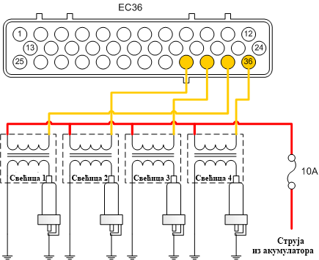
Слика 5.14. Шема контроле „Coil on Plug“ система паљења (из ЕУЈ) [22]
Системи паљења се брже крећу од механичких систем, а развода до савремених система као што је Coil on Plug система паљења, који се електронски контролише за сваки цилиндар појединачно. На слици 5.15, приказан „Coil on Plug“ систем паљења са сензорима контоле на мотору путничког возила.
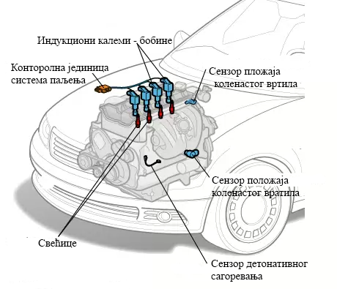
Слика 5.15. „Coil on Plug“ систем паљења са сензорима контоле на мотору путничког возила [22]

5.5. Дигитална електронска контрола паљења

Развој електронике омогућио је израду електронског система за контролу паљења смеше који је био управљан дигиталним, а не механичким улазом (бројем обртаја мотора, обртни момент и др). Дигитална електронска контрола паљења развијана је у два облика: као систем паљења базиран на пражњењу кондензатора (CDI – Capacitor Discharge Ignition) као систем паљења базиран на индуктиван пражњењу (IDI – Inductive Discharge Inition).

Inductive Discharge Inition систем спрема енергију намењену за стварање варнице на свећицу у кондензатору унутар модула који може у било ком моменту да пошаље струју на свећицу, на основу сигнала добијеног са микропроцесора (слика 5.16). Овај систем састоји се од перманентног магнета који ротира синхроно са коленастим врaтилом мотора, а пролази испред индукционог калема испред контролног калема. Контролни калем управља серијским електронским кругом паљења (примарним намотајем индукционог калема). Спрега између индукционог калема контролног калема конфигурисана је тако да ослобађа струју за стварање варнице на свећици у зависности од обртаја мотора, тј. у најбољем могућем тренутку, како би се остварило потпуније сагоревање смеше. CDI, IDI ( Inductive Discharge Inition) системи знатно су унапредила перформансе ОТО мотора. Дигитални системи електронске контроле паљења смеше постали су толико компактибилан јефтин да је уграђен у мале машине погоњене двотактне ОТО моторе, ванбродске моторе... На слици 5.17, приказане су компоненте дигитално електронског система паљења код мотоцикла Honda CB250.
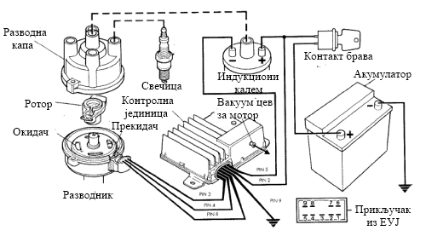

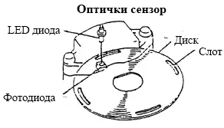

Слика 5.16. Дигитална електронска контрола паљења (код путничких возила KIA) [23]

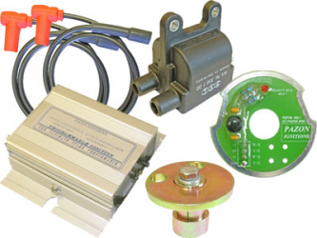
Слика 5.17. Дигитално електронски систем паљења код мотоцикла Honda CB250 [12]

Код овог система главну улогу има CDI који је у суштини електронско коло састављено од кондензатора, транзистора, диода, отпорника... Главни кондензатор CDI – a складишти енергију, коју производи HV (high voltage – високог напона) намотај, а која се у одређеном тренутку празни преко примарног намотаја бобине на секундарном намотају индукује напон од 20000 V, па још више. У случају да генератор нема HV намотај, тај напон се производи у трансформатору DC CDI који у свом саставу има пред бобину трансформатор. За разлику од AC CDI – а који се користи у системима, где постоји HV намотај, у DC CDI – у се користи трансформатор који напаја главни кондензатор тим напоном, тј. напон од из генератора претвара се у пуњење кондензатора. На слици 5.18, приказана шема дигиталног електронског система. У скорије време, произвођачи се окрећу алтернативним методaма електронског паљењем, познат као једносмернa струја паљења (DCI – Direct Current Ignition). Слика 5.18 шематски приказује блок дијаграм дигиталног DCI модулa. У срцу модула је контролно коло које прати број обртаја мотора, положај педале гаса, на тај начин рачунава тренутак паљења мотора.
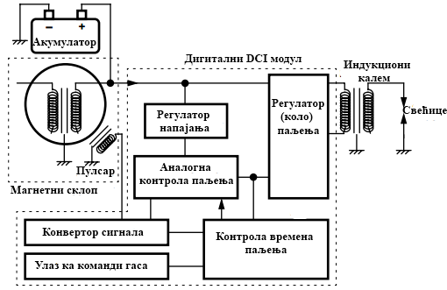
Слика 5.18. Дигитални DCI систем паљења (блок дијаграм) [24]

5.6. Савремени системи паљења произвођача Bosch

У Bosch лабораторијама годинама уназад проналасци, иновације које револуционарно мењају принцип рада мотора перформансе аутомобила у вожњи. Bosch системи убризгавања горива паљења код ОТО мотора, као остала опрема из ове области, признати су као апсолутно водећи у свету уграђени су у скоро све врсте теретних, путничких моторних возила. Овај произвођач производи низ система паљења, као делова за контактно, без контактно тј. електронско паљење. На слици 5.19, приказане су компоненте за савремене системе паљења прозвођача Bosch, док је на слици 5.20, приказан Bosch – ов модуларни систем паљења.

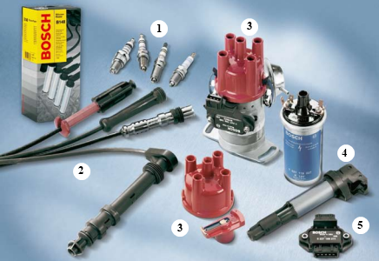
Слика 5.19. Bosch – ове компоненте за савремене системе паљења: 1 – свећице, 2 – каблови, 3 – разводник паљења, 4 – индукциони калем – бобина, 5 – модул [25]

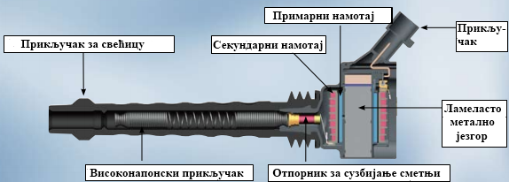
Слика 5.20. Bosch модуларни систем паљења [25]

Код савремених возила постоји више сложених система који се спрежу са Моtronic (као са слике 5.8), последњи у низу таквих система је Bosch MED 7 (слика 5.21). Функционална структура Motornic – a за ОТО мотор стартује од захтеваног обртног момента. Возач управља положајем педале гаса, а полжај лепира у усисној грани, има софтверски дефинисану позицију. Систем је спрегнут са модуларним системом паљења, што омогућава лакшу контролу за владање системом. Bosch поред савремених електронских система производи, развија компоненте за класичне, транзисторке системе паљења, на слици 5.22 приказан је Bosch – ов транзисторски систем паљења.
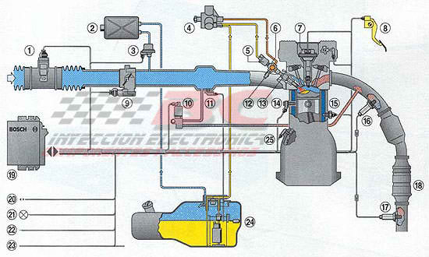
Слика 5.21. Bosch MED 7: 1 – мерач протока ваздуха и сензор температуре, 2 – канистер, 3 – вентил за чишћење канистра, 4 – пумпа за гориво под високим притиском, 5 – вентил притиска, 6 – довод горива на бризгач, 7 – модул паљења, 8 – педала гаса, 9 – електронска регулација лептира, 10 – EGR вентил (редукција издувних гасова), 11 – давач депресије на усису, 12, 13 – сензор високог притиска, 14 – сензор детонације, 15 – сензор температуре мотора, 16, 17 – ламбда сонда, 18 – NОx катализатор, 19 – ЕУЈ, 20 – дијагностичка сијалица, 21 – дијагностички интерфејс, 22 – имобилајзер систем, 23 – CAN (контролер мреже), 24 – резервоар са модулом за гориво, 25 – сензор броја обртаја мотора [25]

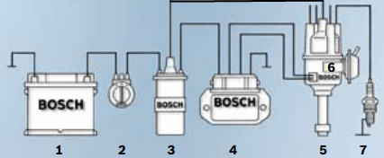
Слика 5.21. Bosch транзисторски систем паљења: 1 – акумулатор, 2 – контакт брава (прекидач за паљење), 3 – индукциони калем (бобина), 4 – прекидач, 5 – сензор, 6 – разводник паљења [25]

6. Трендови развоја систем паљења ОТО мотора

Савремени ОТО мотори траже поуздано паљење са високим шпицевима секундарног напона, са падом при пражњењу. Максимална енергија варнице мора бити сачувана при свим бојевима обртаја режимима рада мотора. Предност савремених електронских контролисани система, дигиталне електронке контроле система паљења је у контолисању свих ових фаза. Једино комплексни управљачки системи дају успешане резултате по питању емисије издувних гасова, па је њихова доминација ствар будућности. Примена модерне електронике, изражена повећањем меморијских капацитета, а тиме још у повећању броја процеса којима се управља. У односу на остале системе савремени електронски системи који се развијају имају све мању масу габарите код ОТО мотора, слика 6.1.
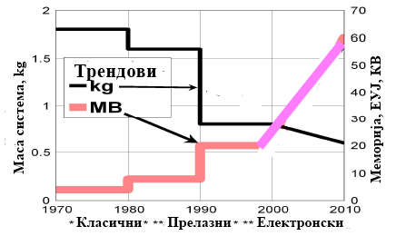
Слика 6.1. Трендови код система паљења

Наука је пронашла јединствен систем паљења ОТО мотора погоњених бензином или течним нафтним гасом или компримованим природним гасом уз помоћ ласерских импулса који би у потпуности могао потисниту употребу досадашњих свећица. Научници објашњавају да ће новом методом мотори трошити све мање горива, а уједно ће смањити емисију СО₂ за 85%.

Паљење богате смеше је све теже извршити са свећицама. Потешкоће се јављају због чињенице да су електроде причвршћене на главу цилиндра. Новим ласерским паљењем може се произвољно одабрати место на глави мотора, при чему се ласерски импулс фокусира уз помоћ сочива. У жижи сочива краткорочно долази чак до стварања плазме, чак још до 100 000 ^{о}С. Најећи проблем приликом развоја нових систем паљења јесу трошлови развоја истраживања. На слици 6.2 приказан је ласерски систем паљења код шестоцилиндричног V мотора, док је на слици 6.3 шематски приказан ласерски систем паљења.
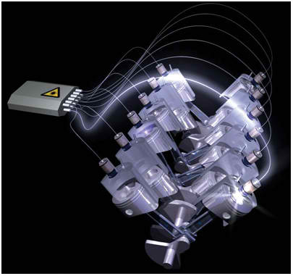
Слика 6.2. Ласерски систем паљења код код шестоцилиндричног „V“ мотора [26]

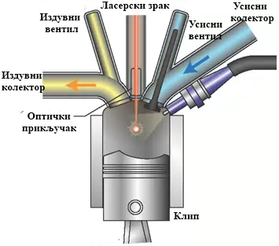
Слика 6.3. Шематски приказан ласерски систем паљења [26]

Модерни системи паљења смеше код ОТО мотора имају све већи тренд развоја. Познато је да се равијају, примењују пластични калемови за паљење, који минимизирају тежину величину компоненте, док је још у понуди посебан електрични напон, температура, отпорност на вибрације. Захтеви према системима за паљење наставићу ће да поставља стандарде у будућности, а који се тичу, пре свега, екологије смањењу емисије издувних гасова.

У настојању да се повећа ефикасност мотора, односно смањи потрошња количина штетних издувних гасова, уз истовремено повећање снаге, свећица све више постаје ограничавајући фактор упркос бројним унапрјеђењима кроз деценије развоја мотора. Једно од алтернативних решења које нуди обећавајући напредак уз врло готово никакве промене конструкције мотора је паљење помоћу плазме, тзв. Advanced Corona Ignition System (ACIS).

Ради се о напредном систему паљења смеше уз помоћ плазме (слика 6.4) развила га је америчка компанија Federal Mogul која је један од највећих произвођача компоненти за аутомобиле. Осим што нуди потпуно другачији начин запаљења смеше, ACIS омогућава (према тврдњама Federal Mogul) мању потрошњу горива до 10 %.
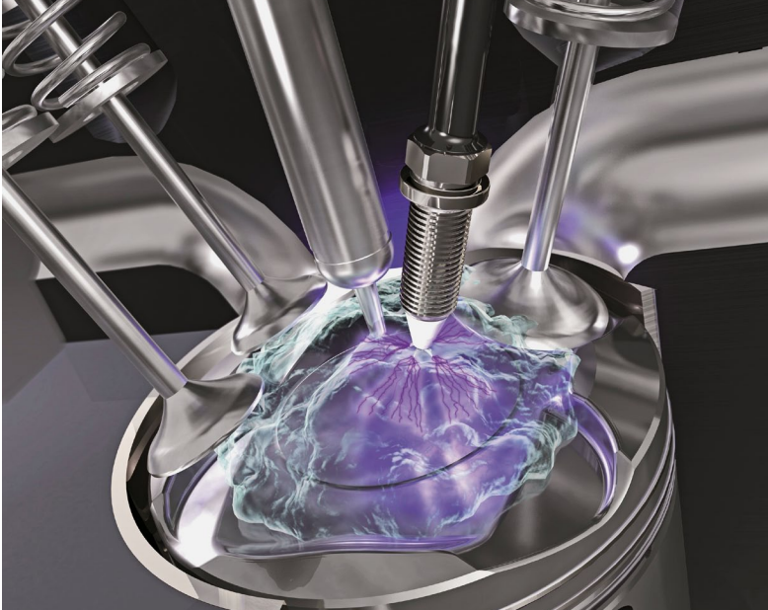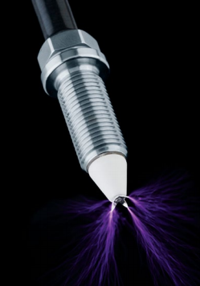
Слика 6.4. ACIS систем паљења (паљење плазмом) [27]
ACIS замењује свећицу на начин да ствара већи извор запаљења смеше у облику круне око њеног врха. При чему долази до јонизације смеше унутар цилиндра те иницирања знатно бржег савременијег сагоревања у пуно већем броју. Екстремно велика температура плазме која се ствара, има могућност да квалитетно запалити богатије смеше, као још сиромашније смеше, а омогућава савремен рад EGR – a (рециркулацијије издувних гасова).

Пражњење траје тек 100 до 200 ms, а штити се од 30 до 50 mm у пречнику. Ово значи да се сагоревање одвија готово истовремено у целом цилиндру што инжењерима отвара могућност другачијег обликовања коморе сагоревања у будућности. Испитивања на постојећим конструкцијама мотора даје предност: смеша брже савременије сагоревања, а врло је важно да је могуће квалитетно сагоревање сиромашне смеше, која редовно прати рад мотора при мањем оптерећењу. Ово је поготово важно због тога што омогућава примену вишег степена компресије код ОТО мотора. Степен компресије може се врло једноставно повећати на 14:1 код атмосферских мотора, те на 12:1 код турбо мотора.
Овде нема делова који се троше као код класичних свећица чије електроде страдају од електро ерозије, па их је нужно мењати. ACIS је још у фази развоја, али већ постоје прототипови који могу заменити свећице у постојећим моторима, прави напредак ће настати развојем мотора за коришћење ACIS – а.

Број корисника модерне електронике расте (слика 6.5). Код моторних возила број електричних, електронских компоненти непрестано расте. Велики број компоненти омогћио је контролу свих систем возила, укључујући системе паљења.
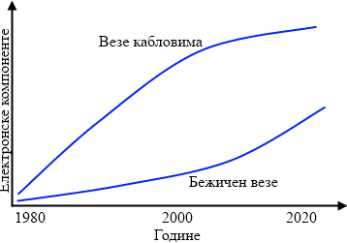
Слика 6.5. Раст примене електричних електронских компоненети на моторном возилу

Од будућих система за паљење смеше код ОТО мотора очекује се да постигну следеће карактеристике:
- увек одговарајући напон за паљење,
- дуго трајање варнице,
- боље понашање мотора,
- смањена потрошња горива,
- смањена штетна емисија издувних гасова

7. Закључак

Савремена моторна возила, нарочито са ОТО мотором, електронски системи имају централну позицују. Данашње електронске сустеме на возилу електронске системе за контролу паљења карактерише висока поузданост у раду. Ови системи омогућавају већу економичност мотора, једновремено спрезање више система смањење емисије.

Подела мотора сус се може извршити на више начина, у зависности од конструкције, начина рада, процеса сагоревања, других карактеристика. Једна од основних подела мотора СУС јесте, подела према начину паљења смеше.

Током упаљења смеше горива, ваздуха у цилиндру мотора врши се иницирање хемијске реакције, која треба да се у току врло кратког времена убрза до тог степена, да се формира видљиви пламен, који се простире кроз простор. Да би се то постигло поребно је да систем за паљење смеше буде савремен поуздан.

Системи паљења на савременим возилима са ОТО мотором су постали део електронске контролне јединице мотора. Функционисање система паљења омогућава испуњавање строгих еколошких норми када су у питању издувних гасова. Услед неисправности, због великих електромагнетних сметњи, могу се јавити проблеми на осталим електронским системима у возилу. Савремени системи су веома захтевају специјализоване дијагностичке уређаје обучене сервисере.

Предност савремених електронски контролисани системи дигиталне електронке контроле система паљења је у контолисању свих ових фаза. Једино комплексни управљачки системи дају успешане резултате по питању емисије издувних гасова, па је њихова доминација ствар будућности. Инжењери су развили системе паљења код којих се смеша пали ласерским зраком тј. плазмом, што се тиче овог начина паљења смеше у ОТО мотору треба очекиваи њихову убрзану примену.

Од савремених система за паљење код ОТО мотора очекује се да имају поуздан рад оптимално паљење смеше. Такође, економичност еколошки прописи који се постављају пред савремена возила, моторе морају бити задовољени, па се од систем паљења очекује да ту дају значајан допринос. Пред инжењерима у развојним центрима у систему аутомобилске индутрије је да дају одговоре, пронађу нова технолошка решења.

8. Литература

[1] Пешић Р., Петковић С. и Веиновић С.: Моторна возила - Опрема, Машински факултет у Крагујевцу и Бања Луци, 2008.;
[2] Филиповић И.: Мотори и моторна возила, Машински факултет Универзитета у Тузли Тузла, 2006.;
[3] Веиновић С. и др.: Карбуратори аутомобилских мотора, Научна књига, 1985.;
[4] Пешић Р.; Мотори СУС 1 (предавања и вежбе – www.moodle.mfkg.rs), Факултет инжењерских наука Крагујевац, школска 2013/2014;
[5] Моторна возила, систем за паљење ото мотора:
http://www.motorna-vozila.com/sistem-za-paljenje-oto-motora/, приступљено 10.9.2015.;
[6] Јовановић П.: Семинар Landirenzo, Крагујевац 2007.:
http://download14.documents.tips/uploads/check_up14/332015/5572130d497959fc0b917f2f.pdf, приступљено 10.9.2015.
[7] AUTONET – sagorevanje smjese:
http://www.autonet.hr/izgaranje-smjese, приступљено 10.9.2015.
[8] Vozite.com – motor: http://www.vozite.com/motor.html, приступљено 10.9.2015.
[9] DIESEL GENERATOR DETAILS:
http://www.slideshare.net/mmuralintpc/diesel-generator-details, приступљено 13.9.2015.

[10] Nicolas R.: Introduction to engine fuelling systems:

http://www.car-engineer.com/introduction-to-engine-fuelling-systems/#prettyPhoto,

приступљено 13.9.2015.

[11] PMLAUTOMOBILI – svećice: http://pmlautomobili.com/2015/08/20/svecice/,

приступљено 14.9.2015.

[12]Benzinski motori: http://www.paluba.info/smf/index.php?topic=11624.0, приступљено 14.9.2015.

[13] JD LAUKKONEN, History of the Ignition System:

http://www.crankshift.com/ignition-system/, приступљено 14.9.2015.

[14] Радоњић Д. и Пешић Р., Мотори СУС 1 – скрипта у припреми, Машински факултет у Крагујевцу 2008.,

[15] Љиљана Давидов, Automotiv – Osnove – Транзисторско паљење са Холовим давачем:

https://ljiljana1201.wordpress.com/2013/02/16/транзисторско-паљење/, приступљено 16.9.2015.

[16] Љиљана Давидов, Automotiv – Osnove – Електронски систем паљења:

https://ljiljana1201.wordpress.com/2013/02/19/електронско-паљење/, приступљено 16.9.2015.
[17] AUTONET – Elektricki sustav paljenja:
http://www.autonet.hr/elektronicko-paljenje, приступљено 22.9.2015.
[18] BAE403RI – Inductive ignition racing coli:
http://www.magnetimarelli.com/sites/default/files/SF_BAE403_RI_rev10.0_p.pdf,
приступљено 22.9.2015.
[19] Tranzistorsko elektronsko paljenje:
http://www.geocities.ws/mikroelektronika_online/3broj/3broj12.htm, приступљено 22.9.2015.

[20] Љиљана Давидов, Automotiv – Osnove – Систем паљења са статичким развођење :

https://ljiljana1201.wordpress.com/2013/02/19/систем-паљења-са-статичким-развођење/, приступљено 22.9.2015.

[21] Gasoline Engine Management Systems:
http://www.nav200.delphi.com/about/news/media/photos/gas-ems-media-photos//6280/, приступљено 22.9.2015.
[22] Ignition System: http://repairpal.com/ignition-system, приступљено 22.9.2015.
[23] Digital (Programmed) & Optoelectronic Sensing Ignition Systems:
http://newautoaa.blogspot.nl/p/digital-programmed-ignition-system.html, приступљено 22.9.2015.
[24] Kenny Lam, Digital Direct Current Ignition System Using HC08 Microcontrollers:
http://cache.freescale.com/files/microcontrollers/doc/app_note/AN2159.pdf, приступљено 22.9.2015.
[25] BOSCH - Product Information Automotive Gasoline systems:
http://aa-boschap-au.resource.bosch.com/media/parts/engine_systems__auto_parts/Benzinsysteme.pdf,
приступљено 23.9.2015.
[26] Swapnil Lohar , Kolhapur, Maharashtra, Laser Ignition For IC Engines:
http://contest.techbriefs.com/2014/entries/automotive-transportation/4259, приступљено 23.9.2015.
[27] J. Burrows, J. Lyikowski, K. Mixell: Corona Ignition System for Highly Efficient Gasoline Engines: http://www.federalmogul.com/enUS/Media/Documents/CoronaIgnitionSystem_MTZ_62013.pdf, приступљено 24.9.2015.
[28] Давинић A., Идентификација карактеристика мултипроцесног рада клипног мотора СУС – Докторска дисертација, Факултет инжењерских наука, Крагујевац, 2013.
[29] http:// www.geocities.ws/mikroelektronika_online/3broj/3broj12.htm приступљено 01,12,2017,

